EXCEL 2000
I INTRODUCERE
Modulul 4 al examenului ECDL poarta numele de "Foi de calcul tabelar" iar acest curs trateaza continutul acestui modul. Versiunea tratata este Microsoft Excel 2000, din pachetul Microsoft Office 2000.Trebuie mentionat ca acest curs este destinat incepatorilor in domeniu. Folosind acest curs veti trece cu usurinta examenul de ECDL, deoarece el cuprinde cunostintele care va sunt necesare pentru acest examen.
Acest curs isi propune sa va dea o prima perspectiva asupra celui mai raspandit program de calcul tabelar din lume.Programele de calcul tabelar sunt foarte populare, datorita marii varietati de aplicatii pe care o au: de la simple calcule privind bugetul unei gospodarii pana la evidenta contabila, de la aflarea mediilor studentilor pana la alcatuirea unor statistici complexe bazate pe numere mari de observatii, etc.
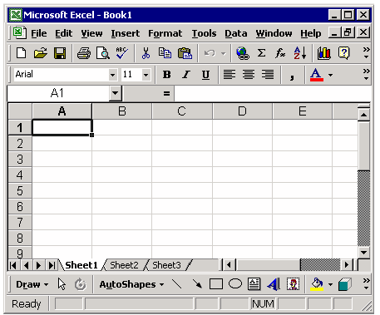
Se poate pune intrebarea de ce sa invatam Excel cand putem face calcule si singuri, sau ajutati de calculatorul de buzunar. Totusi, exista calcule care depasesc puterea de calcul a unui calculator de buzunar, sau calcule mai complicate, in care avem nevoie de anumite formule. Totul devine foarte simplu folosind Excel.
De asemenea, un avantaj major il constituie faptul ca putem modifica valorile variabilelor din formule, iar calculele se actualizeaza automat.
Pe intreg parcursul procesului de invatare veti intalni scurte exercitii care va vor ajuta sa va fixati cunostintele proaspat dobandite.

II PREZENTARE EXCEL
2.1 INTRAREA/IESIREA DIN EXCEL

1.Intrarea
Primul pas in utilizarea Excel este sa-l pornim. Asadar, exista mai multe metode de a porni Excel. Cea mai simpla este din meniul START din Windows (Figura 1):
- Faceti click pe butonul START din partea stanga jos a ecranului
- Faceti click pe PROGRAMS
- Faceti click pe Pictograma MICROSOFT EXCEL
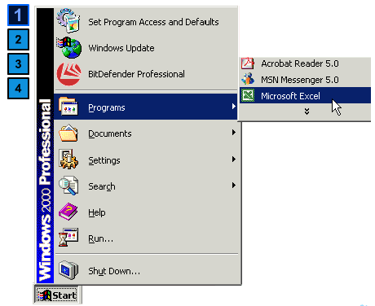
O alternativa mai scurta este sa faceti click pe icon-ul de Microsoft Excel daca acesta exista pe desktop (Figura 2)

2.Iesirea.
Pentru a iesi din Excel exista de asemenea mai multe optiuni. Din meniul programului (Figura 3):
- Faceti click pe meniul File
- Faceti click pe Exit
Alternativa a doua este sa apasati butonul de inchidere .
Acelasi rezultat poate fi obtinut apasand simultan tastele Alt si F4.
Indiferent ce optiune ati ales pentru inchiderea Excel, daca nu ati salvat in prealabil registrul de calcul, Excel va va intreba daca doriti sa salvati fisierul (fisierele) deschis(e) (Figura 4).

2.2 NOTIUNI GENERALE
Sa vorbim putin despre termenii cei mai folositi pe parcursul acestui curs: registru de calcul, foaie de calcul, celula, meniu contextual, celula, cursor, etc.
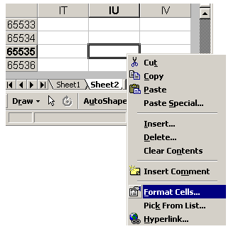
- Registrul de calcul este fisierul Excel. Un registru contine in mod standard 3 foi de calcul.
- Foaia de calcul provine din englezescul WORKSHEET si desemneaza un tabel in ale carui celule putem introduce text, numere sau formule. Foile de calcul simplifica mult munca la proiecte care necesita calcule complicate si repetitive.O foaie de calcul contine coloane notate de la A la IV si randuri numerotate de la 1 la 65536
- Celula desemneaza intersectia dintre un rand si o coloana. Astfel, fiecare celula are o adresa unica, compusa din litera sau literele ce reprezinta coloana si cifra sau cifrele care reprezinta randul pe care celula se afla. Astfel, celula C4 se afla pe coloana C si randul 4, iar celula AB24569 se afla pe coloana AB si randul 24569.
Atentie! Numele celulelor nu pot fi de forma 4C, 65AA ci ele incep obligatoriu cu o litera (C4, AA65) .
- Meniul contextual desemneaza aceeasi notiune ca si in WINDOWS. Se obtine apasand butonul dreapta al mouse-ului. Trebuie mentionat ca meniul contextual este complet diferit in functie de zona de pe ecran in care a fost actionat. El reprezinta o cale rapida de acces pentru a modifica cele mai comune proprietati ale zonei in care a fost actionat.

2.3 FEREASTRA EXCEL
Dupa ce am invatat cum se intra/iese din Excel, pasul urmator este sa intelegem ceea ce vedem pe ecran. Iata in continuare descrierile elementelor majore:
- Bara de meniuri cuprinde toate operatiile predefinite pe care un utilizator le poate efectua. Accesul se face deruland pe rand meniurile in care se afla functiile cautate. De exemplu, pentru a salva se acceseaza File si apoi Save, pentru a ascunde o coloana se acceseaza Format, apoi Column si in final Hide.
- Barele de instrumente contin cele mai des uzitate functii ale programului, impartite dupa tipul de operatii pe care il efectueaza (File, Format, Data, etc). Utilizatorul poate sa isi adauge instrumente noi pe barele existente sau chiar sa creeze noi bare de instrumente pe care sa grupeze instrumentele dorite.
- Editorul de formule poate fi folosit atat pentru introducerea de formule cat si pentru introducerea textului sau a numerelor in celule. Tot aici se poate modifica continutul unei celule.
- In partea din dreapta si de jos regasim barele de derulare Acestea ne permit sa vizualizam si continutul celulelor care nu sunt afisate la un moment dat pe ecran.
- Foaia de calcul activa desemneaza acea foaie de calcul in care introducem datele la un moment dat. Foaia de calcul activa este usor de recunoscut dupa eticheta alba si scrisul cu caractere ingrosate (bold). Celelalte foi de calcul se numesc Foi de calcul inactive.
- In partea stanga si partea de sus a celulelor sunt pozitionate etichetele ce contin Numele coloanelor si Numarul randurilor. Etichetele pentru randul si coloana active sunt scoase in evidenta printr-un contur negru in partile de dreapta si jos.
In imagine se observa conturul negru al etichetelor A si 1, celula activa fiind A1
- Bara de stare contine in partea stanga o zona care ofera informatii privind starea celulei (Ready, Enter, Edit) iar in partea dreapta cativa indicatori privind anumite stari ale programului ca, de exemplu, daca tastele CAPS LOCK, NUM LOCK sau SCROLL LOCK sunt active, sau daca optiunea OVERWRITE este activata.
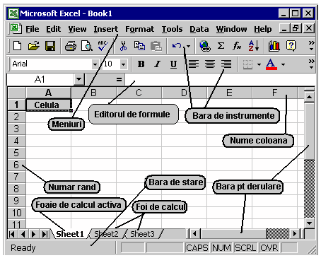

2.4 FOILE DE CALCUL
Intr-un registru de lucru Excel obisnuit avem 3 foi de calcul. Navigarea intre foile de calcul este foarte simpla:
Pentru a alege foaia de calcul in care doriti sa introduceti datele, faceti click cu mouse-ul pe eticheta acesteia (Figura 1).
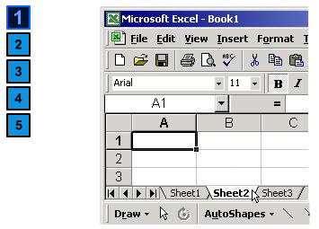
Daca doriti sa schimbati numele foii de calcul exista doua optiuni:
- Faceti dublu click pe eticheta cu numele foii de calcul.Numele se selecteaza, aparand innegrit (Figura 2). Scrieti noul nume si dati ENTER. Acum foaia poarta numele ales de Dumneavoastra. (Figura 3)
- Faceti click dreapta pe eticheta cu numele pe care vreti sa-l schimbati si alegeti Rename (Figura 4).Numele se selecteaza, aparand innegrit (Figura 2). Scrieti noul nume si dati ENTER. Acum foaia poarta numele ales de Dumneavoastra (Figura 3).
Daca la un moment dat numarul de foi de calcul dintr-un registru nu mai este suficient, puteti introduce noi foi de calcul astfel:
- Faceti click pe meniul Insert si selectati Worksheet .O noua foaie de calcul este introdusa inaintea celei in care lucrati. Daca doriti sa o repozitionati, faceti click pe eticheta cu numele foii de calcul si prin tragere asezati-o in ordinea dorita (Figura 5).
- O alta solutie este sa faceti click dreapta pe una din etichetele cu numele foilor de lucru si sa alegeti Insert... si apoi sa faceti click pe OK. Noua foaie de lucru va fi introdusa inaintea celei pe a carei eticheta ati facut click dreapta
2.5 DOMENIILE DE CALCUL
Dupa cum am afirmat in capitolul 2.2, foile de calcul sunt alcatuite din celule. Intr-o foaie de calcul sunt 16,777,216 celule (65,536 randuri x 256 coloane).
O alta notiune importanta in lucrul cu foile de calcul este domeniul de celule. Un domeniu de celule poate fi alcatuit dintr-o singura celula, mai multe celule aflate pe acelasi rand, mai multe celule aflate pe aceeasi coloana, mai multe celule aflate pe mai multe randuri si coloane.
Domeniul de celule se identifica prin doua celule: cea de inceput si cea de sfarsit. Vom trata mai pe larg subiectul domeniilor de celule cand vom vorbi despre calcule si introducerea formulelor.
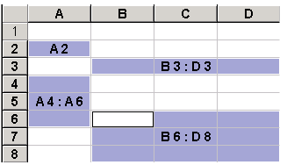

2.6 MOUSE-UL
Foarte multe operatii in Excel pot fi realizate cu ajutorul mouse-ului. De aceea este important sa fiti familiarizati cu acesta. Cursorul mouse-ului poate lua diferite forme, in functie de operatiile disponibile in acel moment.
Aveti in imagine formele pe care le poate lua cursorul mouse-ului si in continuare veti vedea cand apar ele si la ce folosesc:
Cursorul obisnuit
- Actioneaza in zona barelor de instrumente si a meniurilor
- Prin click activeaza instrumentele din barele de instrumente
- Prin click deruleaza meniurile si optiunile acestora
- Prin tragere actioneaza barele de derulare
- Prin tragere ajuta la mutarea celulelor
Cursorul cruce alba
- Actioneaza in interiorul foilor de calcul
- Prin click activeaza o anumita celula
- Prin click sau tragere selecteaza celule sau domenii de celule
- Prin click pe capul de rand sau coloana selecteaza intregul rand sau coloana iar prin click pe zona de intersectie a capetelor de rand cu capetele de coloana selecteaza toate celulele din foaia de calcul
Cursorul cruce neagra
- Apare atunci cand treceti cu mouse-ul peste patratul din coltul din dreapta jos al celulei active.
- Prin tragere continutul celulei active se copiaza in celulele indicate.
Cursorul sageata dubla
- Apare atunci cand pozitionati mouse-ul in zona dintre doua etichete de cap de coloana sau cap de rand
- Prin tragere in directia dorita se modifica inaltimea sau latimea celulelor
Cursorul de editare
- Actioneaza in interiorul celulelor, prin dublu click pe celula al carui continut doriti sa-l editati
- Functioneaza similar cu cursorul din WORD, permitand editarea textului din celula selectata
Cursorul Help
- Se obtine prin apasarea simultana a tastelor SHIFT si F1 sau prin activarea optiunii What's this? din meniul HELP
- Prin click puteti afla usor informatii despre orice element al ferestrei EXCEL.

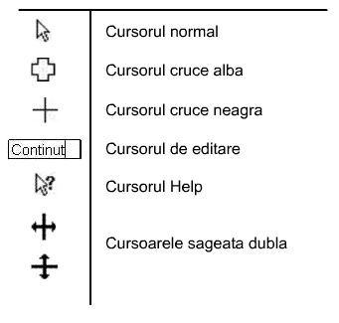

2.7. BARELE DE INSTRUMENTE
2.7.1. ALEGEREA BARELOR DE INSTRUMENTE
Dupa cum am mai afirmat, barele de instrumente grupeaza instrumentele dupa categoria de actiuni pe care le efectueaza (Formatting, Chart, Pivot Table,etc). Cand porniti Excel, barele active in mod standard sunt Standard, Formatting si Drawing.
Daca doriti sa activati si alte bare de instrumente, aveti mai multe optiuni :
Din meniu:
- Faceti click pe meniul View. Acesta se deruleaza.
- Faceti click pe submeniul Toolbars. Acum aveti in fata toate barele de instrumente disponibile in Excel. Observati ca numele barelor active sunt bifate.
- Faceti click pe numele barei de instrumente pe care doriti sa o activati (Figura 1).
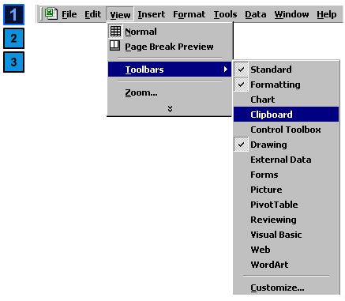
- Aceasta va aparea pe ecran (Figura 2)
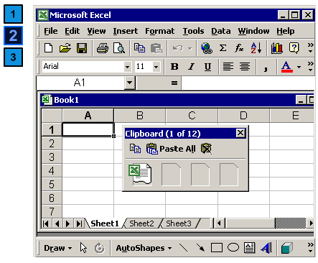
Cu mouse-ul:
- Faceti click dreapta oriunde in zona barelor de instrumente
- Faceti click pe numele barei de instrumente pe care doriti sa o activati (Figura 3).
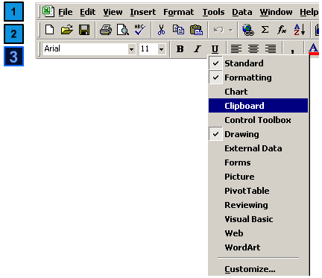
Aceasta va aparea pe ecran (Figura 2).
2.7.2 ADAUGAREA DE BARE DE INSTRUMENTE
Daca nu sunteti multumiti de instrumentele disponibile la un moment dat, aveti posibilitatea sa personalizati barele de instrumente prin adaugarea sau renuntarea la anumite instrumente. De asemenea exista si posibilitatea crearii unor bare de instrumente noi, care sa contina acele instrumente de care aveti nevoie la un moment dat.
Vom exemplifica prin crearea unei bare noi si adaugarea unor instrumente pe aceasta bara:
- Faceti click dreapta in zona barelor de meniuri si alegeti Customize (Figura 1)
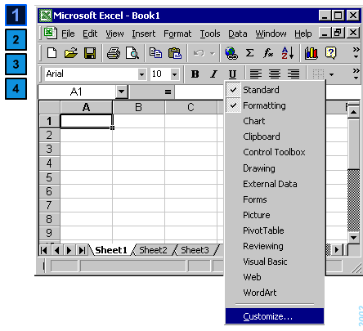
- In fereastra deschisa, alegeti eticheta Toolbars si faceti click pe New (Figura 2)
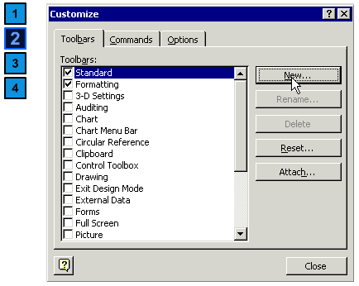
Pe ecran apare o fereastra intitulata New Toolbar
- Alegeti un nume sugestiv pentru noua bara de instrumente si faceti click pe OK (Figura 3).
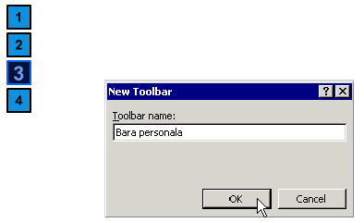
- Noua bara apare pe ecran (Figura 4).
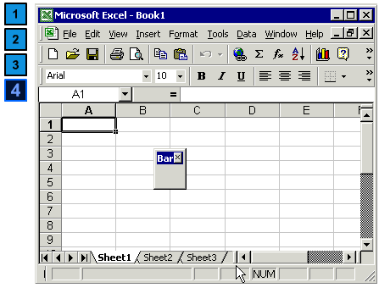
Repozitionarea barelor de instrumente. Daca nu sunteti multumit de locul pe care bara de instrumente il ocupa in foaia de calcul, sau daca doriti sa o plasati in zona specifica barelor de instrumente, tot ceea ce trebuie sa faceti este click stanga pe bara respectiva si prin tragere sa o reasezati in pozitia dorita.
Atentie! Nu faceti click pe instrumentele din bara, ci in spatiul de deasupra lor!

2.7.3 ADAUGAREA DE INSTRUMENTE
Pentru orice bara de instrumente exista posibilitatea de a modifica instrumentele pe care le contine.Pentru a adauga un instrument pe o bara de intrumente, urmati pasii:
- Faceti click dreapta in zona barelor de instrumente si alegeti Customize (Figura 1).
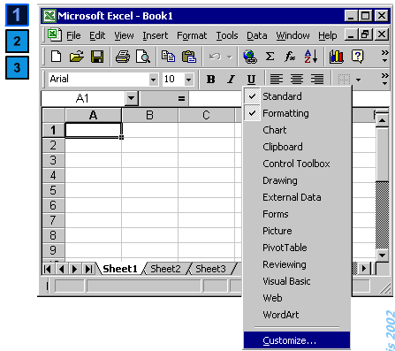
- Alegeti instrumentul dorit din una din categoriile disponibile in partea stanga (Figura 2).
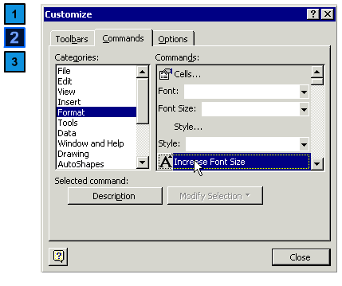
- Faceti click pe acesta si prin tragere pozitionati-l in pozitia dorita pe bara (Figura 3)
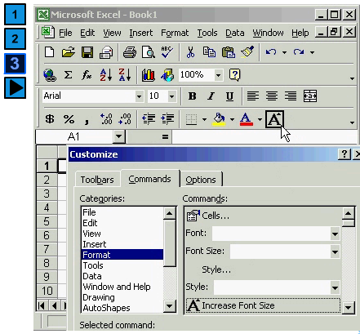
- Inchideti fereastra de Customize facand click pe Close
Pentru a copia un instrument reluati Pasul 1 descris anterior iar apoi tinand apasata tasta CTRL faceti click pe instrumentul pe care doriti sa-l copiati si pozitionati-l prin tragere in locul unde il doriti copiat.
Pentru a renunta la un instrument, dupa Pasul 1, alegeti instrumentul si pur si simplu trageti-l in afara barei.
2.8 IDEI PRINCIPALE
Registrele de lucru (Workbook) sunt alcatuite din mai multe foi de lucru. Foile de lucru se constituie sub forma unor tabele cu linii si coloane. La intersectia unei linii cu o coloana se afla o celula.
Mouse-ul poate indeplini mai multe actiuni in Excel, cursorul luand diferite forme pentru a indica actiunile disponibile.
Pentru a va salva munca actionati meniul File si alegeti Save sau Save as. Pentru a crea un nou document alegeti meniul File si optiunea New.
Pentru a selecta o celula faceti click stanga pe ea. Celula devine activa, fapt marcat prin aparitia unui chenar negru in jurul ei.
Redenumiti foile de calcul astfel incat sa sugereze cat mai expresiv continutul. Redenumirea se face facand dublu-click pe eticheta cu numele foii de calcul.
Daca folositi des anumite instrumente le puteti aduce pe barele de instrumente facand click dreapta pe acestea si alegand Customize
Inainte de a printa documentul, verificati cum va arata acesta folosind butonul de Print Preview. Cand vizualizati aspectul inaintea imprimarii puteti aduce modificari proprietatilor documentului facand click pe butonul Setup
Daca ceva nu se intampla asa cum ati intentionat, nu va enervati. Acestea sunt 'scapari' ce pot aparea frecvent:
- Daca cursorul mouse-ului nu este cel corespunzator actiunii pe care vreti s-o indepliniti, rezultatul poate fi chiar contrar.
- Daca nu scrieti in celula care doriti, cel mai probail nu ati selectat-o facand click pe ea.
- Daca nu gasiti o bara de instrumente aceasta trebuie activata, folosind meniul View, optiunea Toolbars

III LUCRUL IN FOILE DE CALCUL

3.1 INTRODUCEREA DATELOR
In acest capitol vom incepe sa lucram efectiv cu date. Faceti un click pe o celula din foaia de calcul. Aceasta este selectata, devenind activa.
Tastati ceva in celula activa. Observati ca odata cu aparitia in celula, acelasi text apare si in campul special Edit Formula din bara de instrumente (Figura 1).
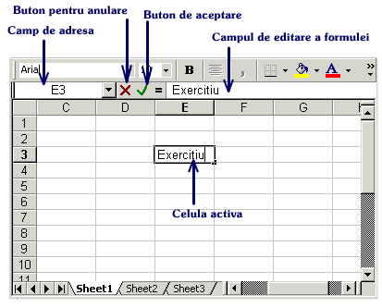
Daca ati tastat gresit puteti corecta folosind tasta Backspace.
Atentie! nu puteti folosi tastele sageti pentru a va deplasa in interiorul celulei. Actionand tastele sageti veti trece in celulele alaturate.
In timp ce introduceti text intr-o celula puteti accepta ce ati introdus prin apasarea uneia din tastele Enter, TAB sau a tastelor sageti sau prin apasarea butonului de confirmare din bara de instrumente (Figura 1). Daca nu doriti sa salvati textul pe care l-ati introdus puteti apasa tasta ESC sau butonul de anulare din bara de instrumente (Figura 1).
Intotdeauna in campul de adresa este afisata celula activa (Figura 1). Daca celula pe care ati selectat-o continea deja un text, acesta va fi complet inlocuit. Daca vreti sa-l editati, apasati tasta F2.
In continuare vom prezenta cateva particularitati ale lucrului cu diferite tipuri de date.
3.2 LUCRUL CU NUMERE
Atunci cand doriti sa lucrati cu numere in celulele din EXCEL, trebuie sa tineti cont de urmatoarele particularitati:
- Cand introduceti un numar intr-o celula, acesta va fi in mod automat aliniat la dreapta, spre deosebire de text care este aliniat automat la stanga celulei.
- Pentru ca EXCEL sa interpreteze ce ati introdus dvs ca pe un numar trebie sa introduceti in exclusivitate cifre. Daca introduceti orice alt simbol (de exemplu daca scrieti "300 lei") programul il va interpreta ca pe un text, si deci nu veti putea efectua calcule.
- Pentru introducerea de valori cu zecimale trebuie sa folositi punctul nu virgula. In EXCEL, virgula este folosita doar pentru a separa numerele in grupuri de cate 3 cifre, pentru a face mai usoara citirea. (1,000,000 in loc de 1000000)
- Daca doriti sa introduceti fractii va trebui sa le precedati cu un zero, astfel : 0 13/44. Daca cumva uitati cifra 0 se poate ca EXCEL sa interpreteze ca text sau ca data ce ati introdus Dvs. (de exemplu 35/89 va fi intrepretat ca text iar 12/3 ca data si va fi scris 12-Mar). Pentru a introduce numere negative este suficient sa le precedati cu semnul minus astfel: -23.
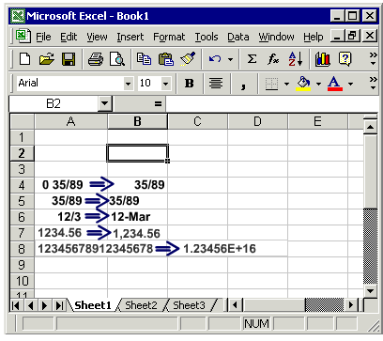
- In mod standard, numerele foarte mari vor fi afisate in format exponential de exemplu 1.32554E+16. Exista posibilitatea de a afisa si numerele lungi in formatul dorit, dar vom trata acest subiect in alt capitol.
3.3 LUCRUL CU TEXTE
Atunci cand doriti sa lucrati cu text in celulele din EXCEL, trebuie sa tineti cont de urmatoarele particularitati:
- Celulele care contin text sunt aliniate in mod automat la stanga.Daca un sir de caractere contine si numere el va fi tratat in intregime ca text. Daca dorti sa introduceti un numar intr-o celula fara a fi socotit, trebuie sa-l insotiti cu cel putin un caracter de text, ca de exemplu, apostroful, ghilimelele sau un scurt cuvant, de exemplu Anul 1977 sau "77.
- Daca textul introdus este prea lung pentru a fi afisat intr-o singura celula, atunci se vor ocupa si celule alaturate. Daca insa una dintre aceste celule nu este goala, textul introdus va fi trunchiat pana la marginea celulei care nu este goala. Nu va speriati.Textul este pastrat in celula, pur si simplu nu este afisat.
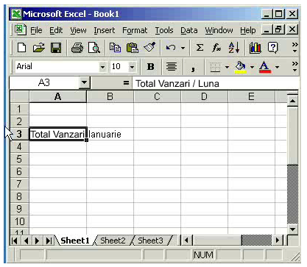
Daca doriti sa vedeti intreg continutul unei astfel de celule, faceti dublu-click intre eticheta cu numele coloanei care contine celula si cea a coloanei urmatoare. Astfel, latimea coloanei va fi ajustata automat pentru a permite afisarea textului de cea mai mare latime din acea coloana.
De asemenea, continutul celulei poate fi vizualizat si prin selectarea acesteia (click stanga in celula) si citirea campului EDIT FORMULA.
3.4 MODICFICARI SI CORECTARI
Uneori se intampla sa lucrati si la un moment dat sa va vina o alta idee asupra organizarii documentului. Atunci va trebui sa operati anumite modificari in inregistrarile din celule. Acestea se pot efectua astfel:
- Daca doriti sa stergeti cu totul continutul unei celule selectati-o prin click stanga si apasati tasta DELETE.
- Daca doriti sa editati continutul celulei (sa stergeti doar o parte sau sa adaugati ceva) apasati tasta F2 si celula este deschisa in modul editare. Acum va puteti deplasa in interiorul celulei cu ajutorul sagetilor si sa stergeti cu BACKSPACE sau DELETE. Cand ati facut corecturile dorite treceti in alta celula apasand Enter sau TAB.
De asemenea, pentru a edita textul dintr-o celula mai exista doua posibilitati:
  - Faceti dublu-click in interiorul unei celule. Aceasta este deschisa in modul editare.
  - Faceti click pe celula si apoi faceti click in interiorul campului EDIT FORMULA. Acest procedeu prezinta avantajul ca veti pozitiona cursorul exact unde doriti in interiorul textului din celula.
- Pentru a anula una sau mai multe din actiunile efectuate de cand ati salvat ultima data documentul, puteti actiona combinatia de taste CTRL+Z, sau sau alegeti meniul Edit si optiunea Undo.... Nu trebuie sa uitam de butonul standard Undo de pe bara de instrumente (Figura 1).
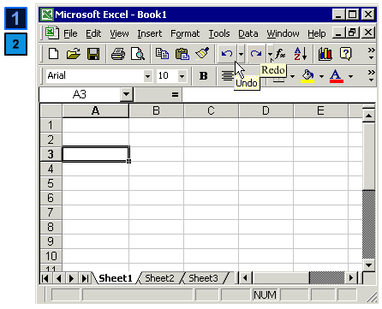
Daca apasati pe sageata din dreapta lui, se va deschide o lista cu actiunile care pot fi anulate (Figura 2).
- Daca ati anulat mai multe actiuni decat intentionati, exista si posibilitatea de a reface aceste operatii. Selectati meniul Edit apoi Redo..., sau actionati combinatia de taste CTRL+Y sau faceti click pe butonul Redo din bara de instrumente. Si acesta dispune de un meniu cu actiuni ce pot fi refacute.
3.5 IDEI PRINCIPALE
Pentru a introduce date intr-o celula aceasta trebuie sa fie selectata in prealabil. Campul EDIT FORMULA afiseaza in intregime continutul celulei active.
Campul de adresa afiseaza intodeauna adresa celulei active (in formatul Coloana-Linie: A1, F10, etc.)
In mod standard, celulele ce contin text sunt aliniate la stanga iar cele care contin numere la dreapta. Daca doriti sa introduceti un numar, in celula respectiva nu trebuie introduse decat cifre. Orice alt caracter va transforma celula intr-o celula tip text. Atentie cand doriti sa introduceti numere cu zecimale. In EXCEL, punctul este marcatorul pentru zecimale, si nu virgula.
Daca textul introdus intr-o celula este prea lung, atunci el se va intinde si in celulele alaturate, daca acestea sunt goale. Daca doriti sa vedeti intreg continutul unor celule in care ati introdus texte lungi, mariti latimea coloanei.
Pentru a modifica continutul unei celule, exista mai multe posibilitati: campul EDIT FORMULA si tasta F2. Pentru a sterge continutul unei celule, selectati celula si apasati tasta DELETE.
IV LUCRUL CU REGISTRELE DE CALCUL
4.1 DESCHIDEREA REGISTRELOR
Ca pentru toate actiunile, in EXCEL exista mai multe alternative pentru a deschide un registru de lucru:
- Apasati butonul OPEN din bara de instrumente (Figura 1). 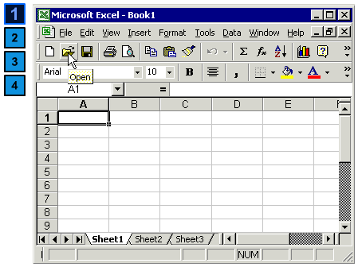
Veti vedea o fereastra de dialog in care veti naviga pana la fisierul pe care doriti sa-l deschideti (Figura 2).
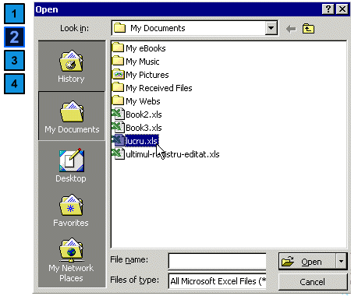
- Apasati combinatia de taste CTRL+O. Se va deschide fereastra de dialog in care veti naviga pana la fisierul pe care doriti sa-l deschideti (Figura 2).
- Daca fisierul pe care doriti sa-l deschideti se afla in lista de fisiere recent editate, este suficient sa Faceti click pe meniul File si derulati pana in partea de jos, unde exista o lista cu ultimele 4 fisiere editate. Alegeti registrul dorit, facand click pe numele lui (Figura 3).
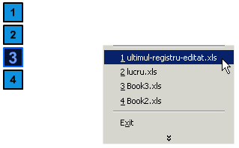
Observatie: daca doriti sa deschideti simultan mai multe registre de calcul, in fereastra de dialog "Open" selectati-le tinand apasata tasta CTRL si facand click pe numele acestora. Pentru a comuta intre registrele deschise simultan, folositi meniul Window si alegeti registrul in care vreti sa lucrati (Figura 4).
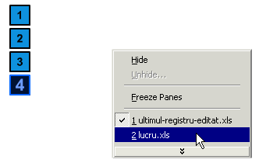
4.2 CONFIGURAREA REGISTRELOR
In general, inainte de a imprima un registru de calcul va trebui sa modificati anumite optiuni referitoare la aranjamentul in pagina. Aceste optiuni inlcud definirea unui antet si subsol, stabilirea marginilor documentului si a formatului acestora. Toate aceste optiuni pot fi accesate din meniul File, optiunea Page Setup... (Figura 1). 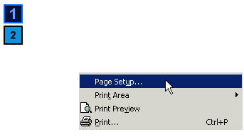
Pe ecran va aparea o fereastra de dialog (Figura 2).
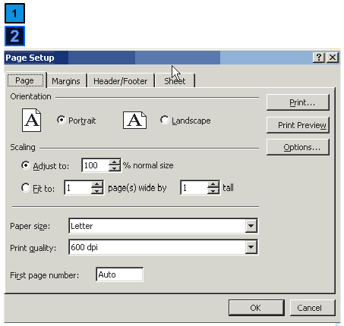
Aveti la dispozitie patru pagini de optiuni (Page, Margins, Header/Footer, Sheet). Fiecare pagina contine urmatoarele setari:
- Page - orientarea paginii, tipul de hartie pe care se va imprima si calitatea imprimarii.
- Margins - stabilirea marginilor documentului.
- Header / Footer - stabilirea antetului si a subsolului.
- Sheet - stabilirea unei anumite zone de imprimat, a unor capete de tabel si a ordinii in care se succed paginile.
In continuare vom prezenta in detaliu fiecare pagina de optiuni.
4.2.1 PAGE
Dupa cum am declarat anterior, aici puteti modifica optiunile legate de formatul de imprimare. Aceasta pagina este impartita in trei sectiuni: Orientation, Scaling si Paper size.
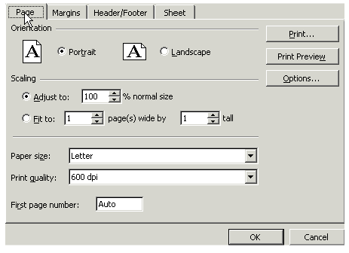
- Orientation - puteti alege intre Portrait si Landscape. Dupa cum arata si desenele ajutatoare, orientarea Portrait foloseste pagina pe lungimea sa, iar orientarea Landscape foloseste pagina pe latime.
- Scaling - puteti preciza procentual dimensiunea pe care s-o ocupe pagina la imprimare sau puteti alege numarul de pagini de document care sa incapa pe o coala de hartie; de exemplu, daca alegeti Fit to 2 pages wide by 3 tall veti avea 6 pagini de document pe o singura coala de hartie (2 pe latime si trei pe inaltime).
- Paper size - alegeti tipul de hartie pe care il aveti in imprimanta: A4, A3, B5, etc. Optiunea implicita (Default) este Letter. De asemenea, in functie de imprimanta puteti alege diferite rezolutii pentru imprimare. Tineti minte: cu cat rezolutia este mai mare, calitatea imprimarii este mai ridicata, dar si consumul de toner creste. Rezolutia se masoara in dpi - Dots Per Inch. Ultima optiune in aceasta sectiune este numarul primei paginii.
Dupa ce ati operat modificarile dorite, nu uitati sa apasati OK pentru a le salva. Fereastra de dialog se va inchide. Daca doriti sa mai operati modificari si intr-o alta categorie din celelalte 3 categorii (Margins, Header/Footer, Sheet) faceti click pe eticheta cu numele respectiv si validati modificarile prin click pe OK numai cand le-ati efectuat pe toate.
Observatie:Aceasta fereastra de dialog poate fi obtinuta si daca faceti click pe butonul Setup... din fereastra de vizualizare inaintea imprimarii.

4.2.2 MARGINS
Aceasta pagina cuprinde optiunile referitoare la marginile la imprimare ale documentului, care determina asezarea in pagina. Aici lucrurile sunt destul de simple si clare, avnd la dispozitie 6 campuri ale caror valori vor determina marginile: Top, Bottom, Left, Right, Header si Footer.
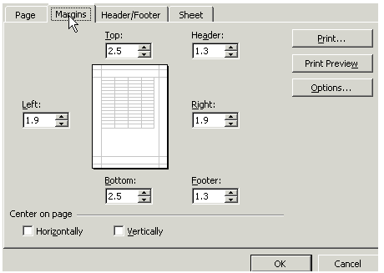
In campurile Top, Bottom, Left si Right stabiliti marginile laterale ale documentului. Marginile inseamna spatiul dintre exteriorul colii de hartie si zona in care care va fi imprimat continutul.
In campurile Header si Footer stabiliti cat spatiu veti dedica antetului si respectiv subsolului. Cu cat acest spatiu este mai mare veti putea avea un antet sau/si subsol mai complex dar totodata, va scadea spatiul destinat continutului foilor de calcul.
De asemenea, puteti modifica marginile documentului si din fereastra de Print Preview, facand click pe Margins pentru a le vizualiza si apoi prin tragere cu mouse-ul in pozitia dorita.
Observatie: Valorile campurilor se masoara in unitatile de masura stabilite in Regional Settings pentru computerul Dvs. Daca aveti selectat ca sistem de masura US atunci valorile vor fi exprimate in inchi iar daca aveti selectat Metric valorile vor fi exprimate in centimetri. 1 inch = 2,54 cm.

4.2.3 HEADER AND FOOTER
Aceasta pagina de dialog permite stabilirea antetului si subsolului pentru registrul de calcul. Prin antet si subsol intelegem , ca peste tot in suita OFFICE, partile de deasupra si respectiv, dedesubtul zonei ce cuprinde continutul foilor de calcul. In aceste zone sunt in general cuprinse informatii "organizatorice" de tip: numarul paginii, numarul total de pagini, data la care a fost imprimat fisierul, numele registrului de calcul, persoana care l-a creat, titlul, etc.
In EXCEL fereastra de dialog pentru antet si subsol arata ca in Figura 1.
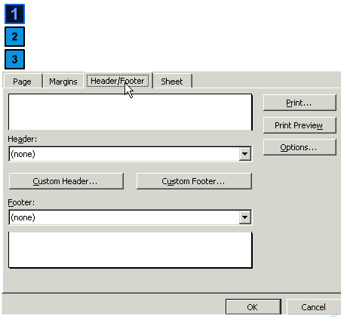
Pentru a modifica antetul faceti click pe Custom Header... iar pentru subsol pe Custom Footer....
Veti avea in fata o noua fereastra care va avea drept titlu Header sau Footer in functie de ce ati selectat, iar in rest continuturi identice (Figura 2).
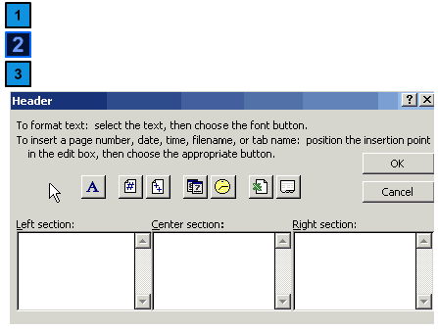
Pentru a oferi o mai mare posibilitate de personalizare, atat antetul cat si subsolul sunt impartite in 3 sectiuni: stanga, centrala si dreapta. Aceste sectiuni sunt doar imaginare (zona de imprimat este impartita in mod egal in trei) si servesc la alinierea informatiilor dupa cum doriti.
Faceti click intr-una din sectiuni si introduceti textul pe care il doriti drept antet sau, respectiv, subsol. De asemenea, aveti la dispozitie cateva butoane ale caror functii sunt descrise in Figura 3.
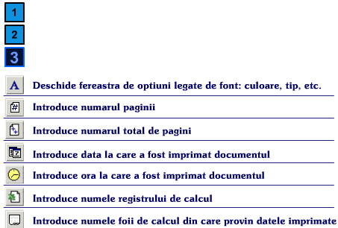
Observatie: In timpul lucrului in foaia de calcul, atat antetul cat si subsolul sunt invizibile. Acestea apar numai la imprimare. Pentru a le vedea si schimba continutul, acestea trebuie accesate asa cum a fost descris anterior.
4.2.4 SHEET
Aceasta pagina are 4 sectiuni, si anume Print area, Print titles, Print si Page order. Iata in continuare cum puteti folosi aceste opriuni:
- Print area - stabileste numai o anumita zona, un anumit domeniu de celule pentru a fi printat. Introduceti in acest camp referinta la domeniul de celule sau facet click pe semnul din dreapta lui (Figura 1).
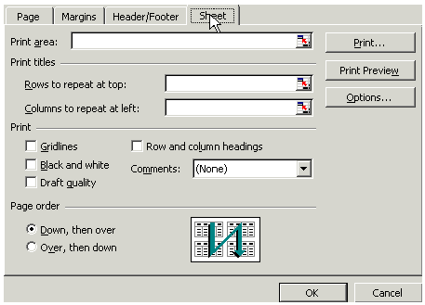
Cand faceti click fereastra se minimizeaza si veti avea in fata foaia de lucru, unde puteti selecta cu mouse-ul zona de imprimat. Cand ati terminat, faceti din nou click pe semnul din stanga campului Print area.
- Print titles - va da posibilitatea sa repetati capetele de tabel pe fiecarea pagina. Aceasta optiune este folositoare atunci cand aveti tabele lungi si doriti sa vedeti pe fiecare coala imprimata capetele de tabel. In campurile de adresa specificati referinta la zona din foaia de calcul care contine capetele de tabel. Aceasta va fi repetata pe fiecare pagina deasupra sau la stanga (in functie de ce ati ales).
- Print - in aceasta sectiune puteti modifica cateva optiuni referitoare la imprimare, si anume : daca doriti sa imprimati alb-negru, daca doriti sa fie imprimate liniile ce definesc tabelul (Gridlines), daca doriti sa imprimati la o calitate mai slaba pentru a economisi toner (Draft quality) sau daca doriti ca zona imprimata sa contina si etichetele liniilor si coloanelor (Row and column headings).
- Page order - Stabiliti daca ordinea de imprimare este de sus in jos si apoi la dreapta sau de la stanga la dreapta si apoi in jos. Desenul este edificator in acest sens.
Observatia 1: Daca alegeti sa imprimati liniile de definire a tabelului (Gridlines), vor fi imprimate toate liniile ce separa celulele, indiferent daca unora dintre celule le-ati stabilit un chenar sau nu.
Observatia 2: Daca alegeti sa se imprime si etichetele liniilor si coloanelor, zona de imprimat va arata exact ca foaia de calcul de pe ecran.
4.3 VIZUALIZAREA INAINTEA IMPRIMARII
Dupa ce ati intocmit un document si l-ati aranjat frumos in pagina, veti vrea mai mult ca sigur sa pastrati acest aspect si cand imprimati documentul. Pentru a afla cum va arata documentul daca il imprimati, exista optiunea de Print Preview. Aceasta optiune poate fi activata in doua moduri:
- Faceti click pe butonul special din bara de instrumente Standard (Figura 1).
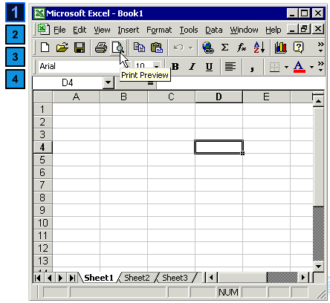
- Deschideti meniul File si alegeti Print preview (Figura 2).
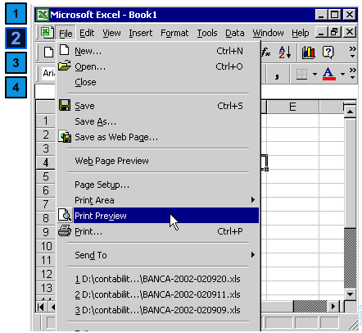
Atentie Vizualizarea nu functioneaza daca nu ati scris nimic in foaia de lucru. Scrieti ceva intr-o celula ininte de a activa Print Preview.
Odata activata aceasta optiune, EXCEL prezinta o noua perspectiva: cum va arata foaia de lucru la printare. In parte de sus se observa cateva butoane cu functii specifice (Figura 3).
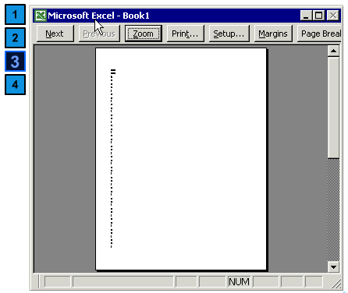
In (Figura 4) sunt explicate functiile butoanelor ce insotesc vizualizarea inaintea imprimarii.
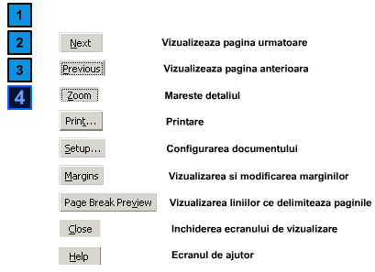
4.4 IMPRIMAREA REGISTRELOR
Cand doriti sa imprimati continutul foilor de calcul la care ati lucrat aveti la dispozitie optiunile urmatoare:
- Prin actionarea butonului standard din bara de instrumente (Figura 1).

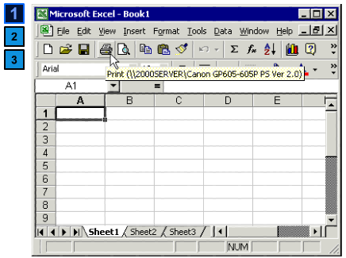
Procesul de imprimare incepe imediat, documentul este trimis la imprimanta pe care o aveti setata ca implicita (default). De asemenea, pentru toate optiunile procesului de imprimare sunt alese valorile implicite (default).
- Alegeti din meniul File optiunea Print... (Figura 2).
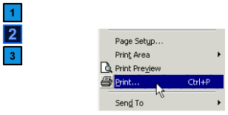
Pe ecran va aparea o fereastra de dialog in care puteti schimba optiunile procesului de imprimare (Figura 3). Aceste optiuni includ:
  - Imprimanta la care va fi trimis documentul (numai daca aveti instalate mai multe imprimante puteti alege alta optiune decat cea implicita)
  - Numarul de exemplare in care doriti sa imprimati.
  - Daca doriti ca exemplarele sa fie sortate (Collate) sau nu. Daca renuntati la aceasta optiune (prin debifarea checkbox-ului respectiv) vor fi imprimate toate copiile primei pagini (in cate exemplare ati ales), apoi toate copiile paginii 2, etc.
  - Zona de imprimat. Daca alegeti All vor fi imprimate toate celulele care nu sunt goale. Daca alegeti Pages va trebi sa precizati paginile care doriti sa fie imprimate. Daca alegeti Selection va trebui sa specificati un domeniu de celule care va fi imprimat.
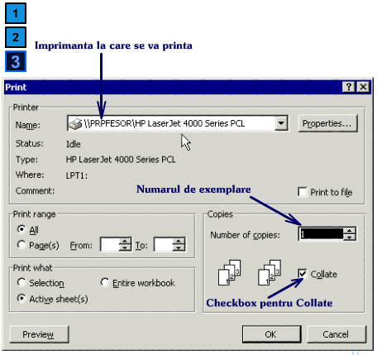
- Apasati combinatia de taste CTRL+P. Pe ecran va aparea fereastra de dialog din (Figura 3).
4.5 SALVAREA REGISTRELOR
Dupa ce ati lucrat un timp la un registru de calcul, sunteti multumit de munca pe care ati facut-o, sau dimpotriva, vreti s-o mai imbunatatiti ulterior, trebuie sa pastrati undeva acest registru de lucru. Exista cateva alternative pentru salvarea registrelor de lucru:
- Folositi butonul standard din bara de instrumente (Figura 1).
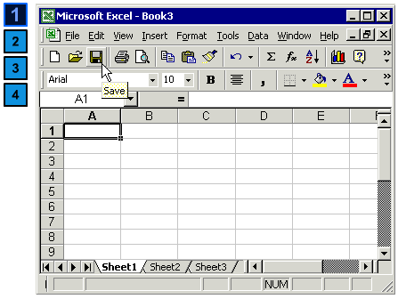
Se va deschide o fereastra de dialog care va permite sa navigati pana la directorul in care doriti sa salvati registrul de calcul (Figura 2).
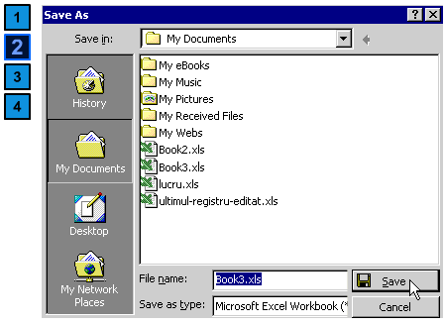
Alegeti un nume cat mai sugestiv si faceti click pe Save.
- Derulati meniul File si alegeti optiunea Save (Figura 3).
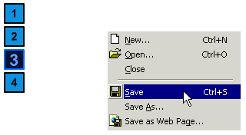
Se va deschide fereastra de dialog prezentata anterior.
- Apasati combinatia de taste CTRL+S.
Observatie:Daca documentul a fost deja salvat cu numele dorit, atunci cand efectuati oricare din pasii mentionati, nu se va mai deschide fereastra de dialog care sa va intrebe unde doriti sa salvati. Nu va speriati! Este normal. Acum EXCEL stie cum doriti sa se numeasca registrul de calcul si stie si unde doriti sa fie salvat, asa ca adauga datele introduse de la ultima salvare la acel registru.
Pentru a da un alt nume noii versiuni a registrului de calcul, alegeti din meniul File optiunea Save As. Aceasta va declansa aparitia ferestrei de dialog deja cunoscute (Figura 2). O alta posibilitate este sa apasati tasta F12.
Observatie: Astfel, veti pastra si documentul initial (inainte de prelucrare) cu numele pe care il stiati, si veti avea un nou registru care contine varianta prelucrata, care va purta numele pe care il specificati acum.
Exista posibilitatea sa aveti nevoie sa definiti un sablon pentru registre de calcul. De exemplu, daca veti alcatui bugetul pe fiecare luna, veti vrea sa creati intai modelul "gol" si sa-l definiti ca sablon, apoi, in fiecare luna sa "umpleti" modelul cu datele respective. Pentru acest scenariu exista optiunea de salvare ca sablon (template). In fereastra de dialog Save as, in campul Save as type alegeti Template (*.xlt) (Figura 4)
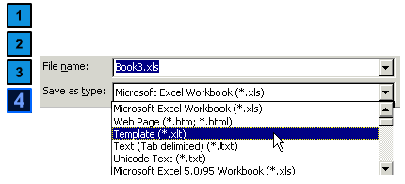.
4.6 INCHIDEREA REGISTRELOR
Daca doriti sa inchideti registrul de calcul activ puteti alege una din optiunile:
- Alegeti din meniul File optiunea Close (Figura 1).
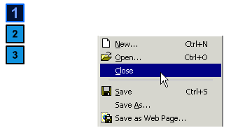
- Apasati combinatia de taste CTRL+W.
- Faceti click pe butonul de inchidere al documentului (Figura 2).
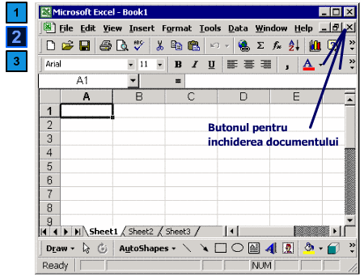
Observatie:Daca ati mai efectuat modificari de la ultima salvare veti fi intrebat daca doriti sa salvati aceste modificari (Figura 3).
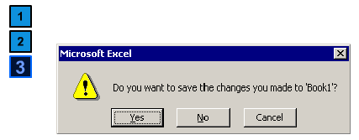
4.7 IDEI PRINCIPALE
Daca ati deschis mai multe registre de calcul puteti trece dintr-unul in altul prin intermediul meniului Window. De asemenea, Excel deschide registrele in ferestre diferite, astfel ca puteti baleia intre registrele deschise si cu ajutorul mouse-ului, selectand fereastra de pe TASKBAR care contine registrul pe care il doriti. Daca doriti sa vizualizati simultan mai multe registre, o puteti face folosind optiunea Arrange din meniul Window.
Daca nu puteti deschide un registru de calcul pentru ca nu mai stiti unde l-ati salvat, incercati sa il localizati cu ajutorul functiei Find a sistemului de operare.
Atunci cand doriti sa salvati un registru deschis anterior cu un alt nume, sau intr-o alta locatie, folositi optiunea Save as din meniul File.
Inainte de a imprima un registru de calcul, asigurati-va cum va arata pe hartie cu ajutorul functiei Print Preview. Daca nu sunteti multumit cu aranjarea in pagina, puteti modifica anumite optiuni prin fereastra Page setup. Aceste optiuni includ asezarea in pagina, stabilirea unui antet si subsol sau ordinea de imprimare.
Pentru a imprima registrul de calcul alegeti optiunea Print din meniul File. Aceasta va deschide o fereastra de dialog in care puteti modifica optiunile procesului de imprimare.
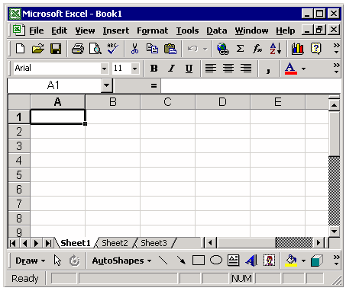
  - FORMATAREA
5.1 INTRODUCERE
Dimensiunea standard a celulelor din foile de calcul este 8,43 latime x 12,75 inaltime. De cele mai multe ori veti avea nevoie sa modificati aceste dimensiuni (si mai ales latimea). De asemenea, pentru a aranja frumos in pagina si a scoate in evidenta anumite celule - care pot contine totaluri sau diferite alte informatii importante - veti dori sa aplicati diferite formatari celulelor (text ingrosat, caractere aldine, culoare de fond care sa atraga atentia, culoarea scrisului care sa atraga atentia, centrarea textului, etc).
O alta situatie des intalnita este nevoia de a adauga linii sau coloane, ce apare pe parcursul lucrului intr-o foaie de calcul. De exemplu, intr-o lista alfabetica a elevilor dintr-o clasa, aveti nevoie sa introduceti o noua linie pentru un elev care a fost mutat recent in clasa respectiva.
De multe ori va trebui sa stergeti niste celule pentru a elibera spatiul sau pentru ca ati decis sa schimbati aranjarea in pagina. Toate aceste operatii fac parte din categoria operatiilor de aranjare sau formatare.
5.2 DIMENSIUNEA RANDURILOR SI COLOANELOR
De cele mai multe ori latimea standard a celulei nu este suficienta pentru a afisa intreg continutul pe care l-ati introdus. Atunci va trebui sa mariti latimea coloanei. Exista si posibilitatea sa fi sters un text mai lung si sa doriti sa restrangeti latimea coloanei, pentru a nu irosi spatiul. Aceste modificari se realizeaza astfel:
- Pozitionati mouse-ului intre etichetele cu numele coloanelor, in partea dreapta a coloanei pe care doriti s-o largiti, astfel incat cursorul sa ia forma de sageata dubla (Figura 1).
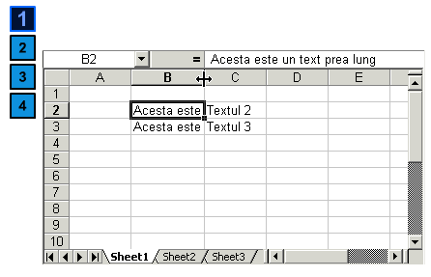
Faceti dublu click. Excel va ajusta automat latimea coloanei astfel incat sa fie posibila afisarea celui mai lung text din acea coloana (Figura 2).
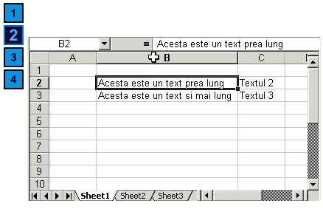
- S-ar putea ca latimea astfel obtinuta sa fie prea mare sau insuficienta in comparatie cu ce doreati si sa mai trebuie ajustata. Pozitionati mouse-ul ca la pasul anterior, pana ce cursorul ia forma de sageata dubla. Faceti click stanga si ajustati latimea coloanei prin tragere.
- Aveti si posibilitatea de a stabili exact latimea coloanei. Faceti click dreapta pe eticheta cu numele coloanei si alegeti optiunea Column Width (Figura 3).

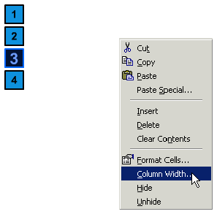
Se va deschide o fereastra in care specificati latimea dorita (Figura 4) si apoi validati facand click pe butonul OK.
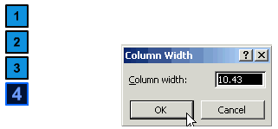
Pentru a modifica inaltimea randurilor aveti exact aceleasi alternative, cu mentiunea ca mouse-ul trebuie pozitionat intre etichetele cu numele randurilor, in partea de jos a randului a carui inaltime doriti s-o modificati.
5.3 INTRODUCERE DE CELULE, RANDURI SAU COLOANE
Procesul de introducere a celulelor randurilor sau coloanelor este foarte simplu: selectati celula sau zona de celule langa care doriti sa introduceti randuri, coloane sau alte celule si faceti click dreapta. Alegeti din meniul contextual optiunea Insert... (Figura 1).
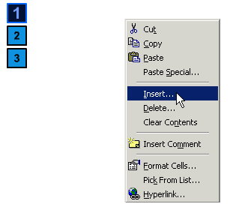

Se va deschide o fereastra de dialog care contine 4 optiuni (Figura 2). Sa le tratam pe rand:
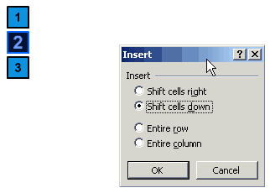
- Shift cells right va introduce un domeniu de celule egal cu cel selectat in partea stanga a acestuia, provocand o deplasare spre dreapta a randurilor selectate.
- Shift cells down va introduce un domeniu de celule egal cu cel selectat in partea de deasupra a acestuia, provocand o deplasare in jos a randurilor selectate.
- Entire row va introduce un numar de randuri egal cu cel selectat deasupra primului rand, provocand deplasarea in jos a intregilor randuri.
- Entire column va introduce un numar de coloane egal cu cel selectat la stanga primului rand, provocand deplasarea spre dreapta a intregilor coloane.
Observatie: Pentru a introduce cate o singura coloana sau rand este suficient sa faceti click intr-o celula de pe randul sau coloana inaintea careia doriti introducerea unui nou rand, respectiv coloana. Apoi derulati meniul Insert si alegeti Rows pentru randuri si Columns pentru coloane (Figura 3). Randurile sunt introduse deasupra iar coloanele la stanga celulei selectate.
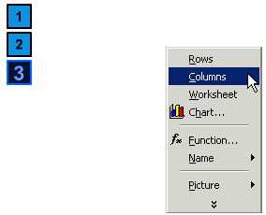
5.4 STERGEREA COLOANELOR SI RANDURILOR
Operatia de stergere a celulelor, randurilor si coloanelor nu trebuie confundata cu stergerea continutului acestora. Cand selectati un domeniu de celule, un rand sau o coloana si apasati tasta Delete rezultatul este golirea continutului. Stergerea celulelor, randurilor sau coloanelor inseamna renuntarea cu totul la zona selectata. Diferenta se poate constata usor: cand stergeti continutul (cu tasta Delete), zona selectata va ramane pe ecran si nu va avea nici un continut (dar va pastra formatarile, ca de exemplu culoarea de fond); in schimb, la stergerea unui domeniu, acesta va disparea cu totul.
Modul de realizare este identic cu cel de introducere: selectati prin click stanga zona de celule pe care doriti s-o stergeti si faceti click dreapta. Alegeti Delete... din meniul contextual (Figura 1).
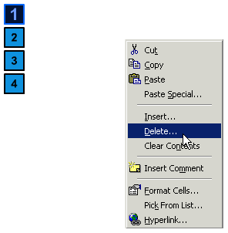
Veti avea in fata o fereastra de dialog asemanatoare cu cea de Insert (Figura 2). Iata rezultatele ce pot fi obtinute:
- Shift cells left va sterge domeniul de celule selectat prin deplasarea spre stanga a coloanelor.
- Shift cells up va sterge domeniul de celule selectat prin deplasarea in sus a randurilor.
- Entire row va sterge cu totul randurile ce contin celulele selectate.
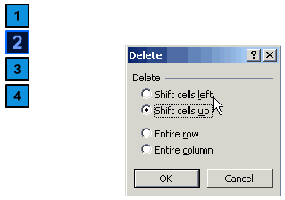
- Entire column va sterge cu totul coloanele care contin celulele selectate.
Observatie: Puteti sterge randuri sau coloane si selectand etichetele ce contin numele acestora si alegand Delete din meniul contextual (obtinut prin click dreapta), asa cum este aratat in Figura 3.
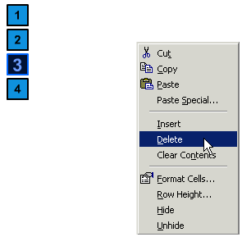
De asemenea, dupa ce ati selectat zona de sters, puteti obtine acelasi rezultat si alegand optiunea Delete din meniul Edit (Figura 4).
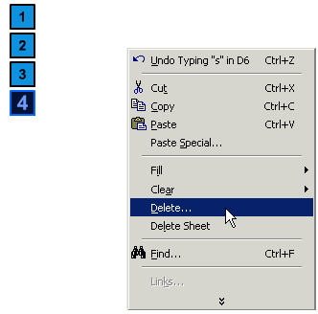
5.5 FORMATAREA CELULELOR
Operatiile de formatare au ca scop o mai eficienta aranjare in pagina, scoaterea in evidenta a anumitor celule sau pur si simplu, "infrumusetarea" documentului. Totalitatea operatiilor de fromatare se regasesc in meniul Format. Inainte de a trata formatarea celulelor, trebuie mentionata posibilitatea de a adauga un background intregii foi de calcul. Aceasta se realizeaza prin derularea submeniului Sheet din meniul Format si alegerea optiunii Background (Figura 1).
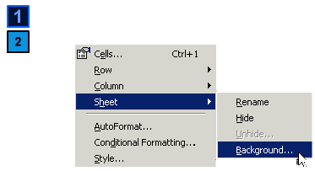
Se va deschide o fereastra de dialog in care va trebui sa specificati locatia unei poze pe care sa o folositi ca fundal pentru foaia de calcul.
Submeniurile de formatare a randurilor si coloanelor aduc in plus fata de posibilitatea de redimensionare si comenzile Hide si Unhide (Figura 2). Acestea au ca rezultat ascunderea unui rand sau coloana, respectiv reafisarea lui.
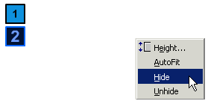

Printre operatiile de formatare a celulelor enumeram: aplicarea de chenare, de culori de fond, schimbarea culorii scrisului, schimbarea alinierii, etc. Toate optiunile se regasesc grupate in fereastra de dialog Format Cells. Unele dintre aceste optiuni, fiind foarte des folosite, potfi accesate prin intermediul butoanelor din barele de instrumente. In continuarea vom analiza posibilitatile de formatare disponibile.
5.5.1 APLICAREA CHENARELOR
Selectati celulele carora doriti sa le aplicati chenar si faceti click dreapta in interiorul zonei selectate. Alegeti Format cells... din meniul contextual (Figura 1).
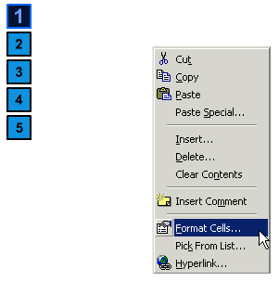
Pe ecran apare o fereastra de dialog cu 6 categorii (Number, Alignment, Font, Border, Patterns si Protection). Faceti click pe eticheta Border. Fereastra de dialog va arata ca in Figura 2.
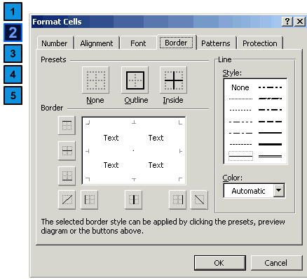
In zona de Presets puteti alege intre trei variante generale: fara chenar (None), cu chenar pe exterior (Outline) si numai cu liniile despartitoare (Inside). Daca doriti un chenar mai complex dispuneti de mai multe optiuni in sectiunea Border. Cele 8 butoane au functii ce reies destul de evident din desen. Exersati cu aplicatia din Figura 2 apasand pe butoanele din sectiunea Border pentru deprinde exact functiile lor.
De asemenea, in aceasta fereastra puteti alege tipul de linie folosit la chenar cat si culoarea pe care sa o aiba acesta. Pentru a alege un alt tip de linie este suficient sa faceti click stanga cu mouse-ul pe modelul dorit in caseta Style (Figura 3) si apoi sa specificati linia care sa poarte acest stil (Figura 4). Pentru a schimba culoarea unei linii urmati aceiasi pasi, alegand intai culoarea din caseta Color si apoi linia care sa se modifice. Pentru a aplica schimbarile faceti click pe OK.
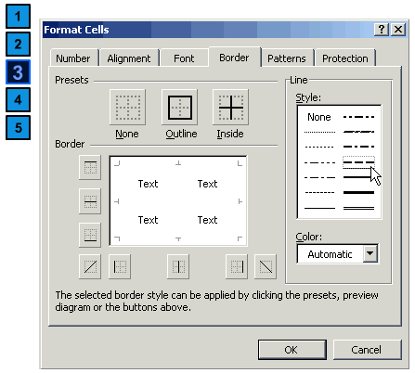
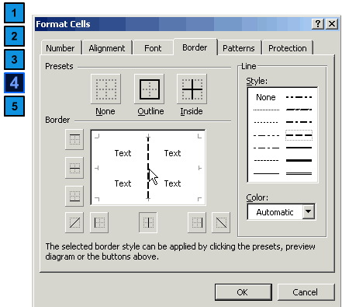
Observatie:Cele mai des uzitate chenare le puteti accesa cu ajutorul butonului din bara de instrumente Formatting (Figura 5).
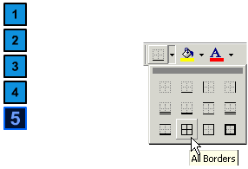
5.5.2. COLORAREA CELULELOR
Aplicarea unei culori (Fill color) este o metoda usoara de a atrage atentia asupra continutului anumitor celule, sau de a realiza o clasificare (de exemplu intr-o lista cu studentii unei facultati, fiecare an de studii sa fie reprezentat printr-o alta culoare).
Cea mai scurta si rapida metoda pentru aplicarea unei culori este cu ajutorul butonului Fill color din bara de instrumente Formatting (Figura 1).
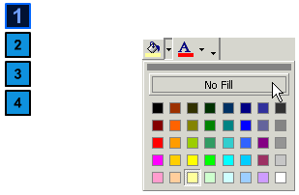
Selectati celula/celulele pe care le doriti colorate apoi alegeti cu mouse-ul culoarea dorita din meniul Fill color si aplicati-o prin click stanga. Celulele selectate isi vor schimba culoarea de fundal.
O alta metoda, ceva mai complexa, dar care totodata va ofera si mai multe optiuni este urmatoarea:
- selectati celulele pe care doriti sa le modificati.
- faceti click dreapta si alegeti optiunea Format cells... (Figura 2). In fereastra de dialog deschisa faceti click pe eticheta cu numele Patterns (Figura 3).
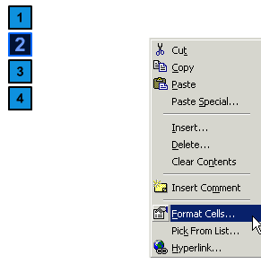
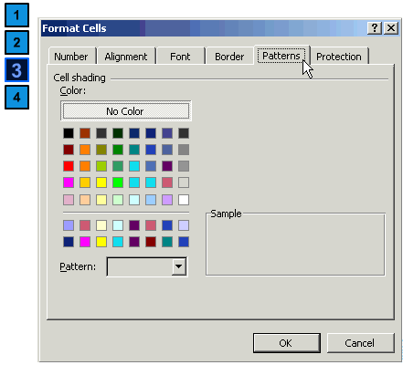
- Observati ca in plus fata de culorile standard aveti si posibilitatea sa aplicati hasuri (Pattern). Derulati meniul de hasuri si alegeti una dintre ele.
Observatie: Se poate aplica atat o culoare cat si o hasura in acelasi timp (Figura 4). Alegeti pe rand modelul de hasura si culoarea de fundal pentru celulele selectate si confirmati prin click pe OK. Pentru a anula aplicare unei culori, selectati celulele respective si alegeti No fill din meniul Fill color (Figura 1).
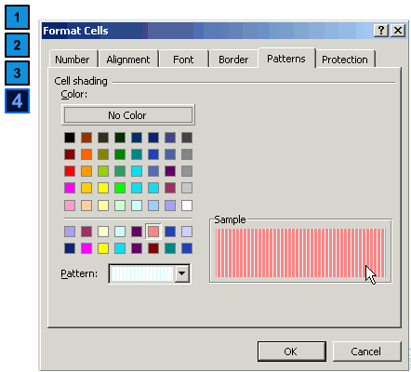

5.5.3. ALINIEREA
Cand spunem alinierea celulelor ne referim la continutul acestora. Dupa cum am aratat la lucrul cu texte si numere, intr-o celula textul este aliniat in partea stanga iar numerele sau datele in partea dreapta. Dar aceste alinieri pot fi modificate dupa cum doriti. Cel mai rapid realizati alinierea la stanga, dreapta sau centrat cu ajutorul butoanelor din bara de intrumente Formatting (Figura 1).
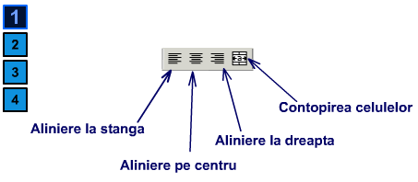
Pentru mai multe posibilitati de aliniere urmati pasii:
- selectati celulele pe care doriti sa le modificati, faceti click dreapta in interiorul selectiei si alegeti Format Cells...(Figura 2).
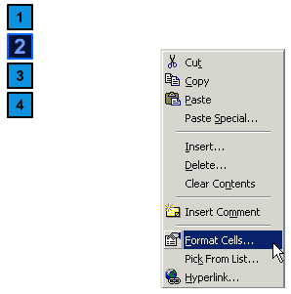
- selectati cu mouse-ul eticheta cu numele Alignment; fereastra de dialog va arata ca in Figura 3.
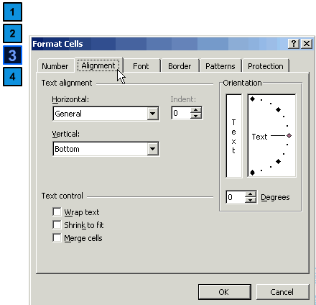
- efectuati modificarile dorite si confirmati prin click pe OK.
Observati in partea dreapta sus posibilitatea de a schimba orientarea textului (Orientation) prin specificarea unei inclinatii in grade fata de orizontala. In Figura 4 aveti cateva exemple de aliniere a celulelor pentru a exemplifica diversitatea posibilitatilor.
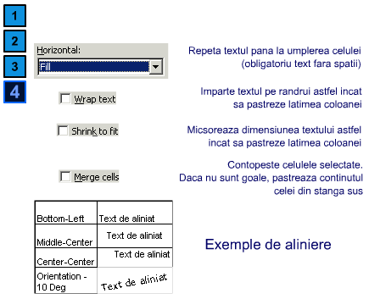

5.6 FORMATAREA TEXTELOR
Formatarea textului va este deja cunoscuta de la modulul Word, optiunile de formatare fiind mai restranse la Excel, acest program avand alta functionalitate. Cele mai des folosite optiuni le gasiti pe bara de instrumente Formatting (Figura 1).
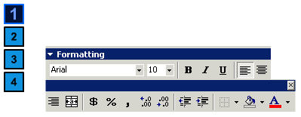
Pentru a avea la dispozitie toate optiunile urmati pasii:
- selectati celulele pe care doriti sa le modificati, faceti click dreapta in interiorul selectiei si alegeti Format cells...(Figura 2).
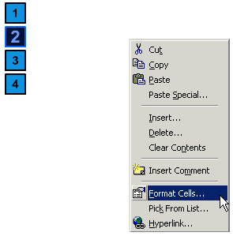
- selectati cu mouse-ul eticheta Font. Fereastra de dialog va arata ca in Figura 3.
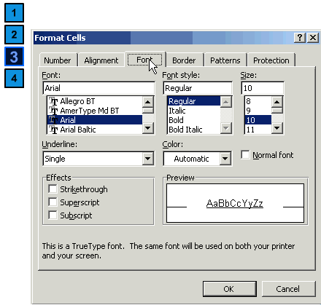
Observati cele 6 optiuni care pot fi modificate: Font,Font style, Size, Underline, Color si Effects. De asemenea, in partea dreapta jos a ferestrei exista o caseta intitulata Preview, in care puteti vizualiza efectele schimbarilor pe care le operati. Iata in continuare ce puteti modifica in fiecare din cele 6 categorii:
- Font - permite modificarea fontului pentru celulele selectate;
- Font style - pueti alege intre caractere normale, ingrosate, aldine sau ingrosat-aldine;
- Size - permite modificarea dimensiunii textului;
- Underline - stabiliti un tip de subliniere. Optiunile sunt: fara subliniere, simpla, dubla si simpla sau dubla tip contabil. Diferenta este ca sublinierea tip contabil aplica linii in interiorul celulei, pe intreaga latime, iar sublinierea simpla aplica linii imdeiat sub text, numai pe lungimea acestuia;
- Color - puteti stabili culoarea pe care s-o poarte textul;
- Effects - permite scrierea tip "putere" (Superscript) sau tip "indici" (Subscript) cat si taierea textului cu o linie (Striketrough).
Alegeti formatul dorit si validati prin click pe OK.Exemple de formatare a textului pot fi gasite in (Figura 4).
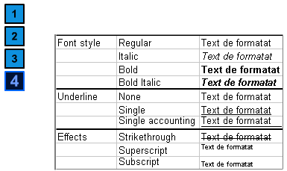
Observatie: Indiferent ce formaturi ati aplicat, daca bifati checkbox-ul Normal font, toate modificarile vor fi anulate si se vor aplica cele implicitie (Default).
5.7 FORMATAREA NUMERELOR
Formatarea numerelor este la fel de importanta ca si formatarea textelor, ba poate mai importanta, pentru ca Excel este, pana la urma, un program de calclu tabelar, deci lucreaza cu numerele. Exemple de formatare a numerelor includ afisarea datei intr-un anumit format (de exemplu Zi-Luna-An, cel implicit fiind Luna-Zi-An), afisarea de simboluri pentru monede ($,£,€, etc) alaturi de numere si totusi Excel sa le interpreteze ca numere, nu ca text, sau afisarea semnului procent (%) alaturi de un numar fara a fi interpretat ca text, etc.
Deschideti fereastra de dialog Format cells... alegand din meniul Format optiunea Cells... (Figura 1).
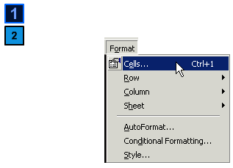
Selectati cu mouse-ul eticheta Number. Fereastra de dialog va arata ca in (Figura 2).
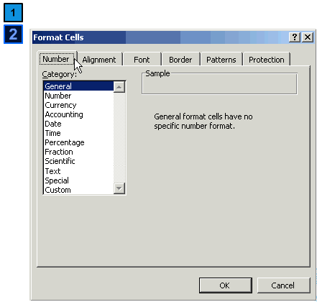
In partea stanga exista o lista ce contine categorii de formaturi pentru numere. Cele mai folosite sunt Number, Currency, Accounting, Date, Percentage si Custom, aceasta din urma oferind posibilitatea de a crea dumneavoastra propriul format (in cazul in care nu ati gasit ceea ce doreati).
In continuare vom prezenta optiunile disponibile in fiecare din categoriile enumerate.
5.7.1 Number, Currency si Accounting
Selectati din lista de categorii Number prin click stanga cu mouse-ul. Fereastra de dialog va lua forma din Figura 1.

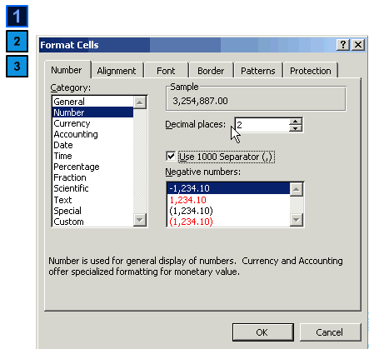
In aceasta fereastra de dialog puteti modifica 3 optiuni:
- Decimal places - stabileste numarul de zecimale dupa virgula. Cu cat numarul de zecimale este mai mare, acuratetea creste.
- Use 1000 separator - desparte numerele lungi (peste 4 cifre) in grupuri de cate trei cifre, prin semnul virgula. Aceasta optiune ajuta cititorii (inclusiv pe dumneavoastra) sa interpreteze mai usor numerele lungi. (Este mai usor de citit 3,254,887 decat 3254887).
- Negative numbers - da posibilitatea de a alege un format pentru afisarea numerelor negative (mai mici decat zero).
Selectati acum categoria Currency. Ferestra de dialog se modifica si va arata ca in Figura 2.
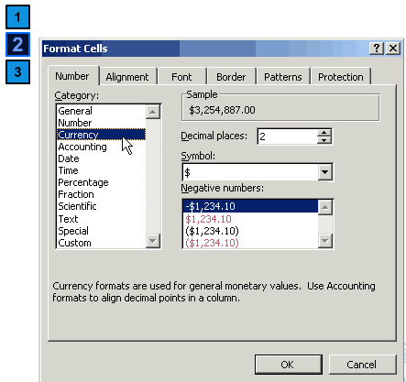
Fata de categoria Number, exista in plus posibilitatea de a selecta un simbol valutar care sa fie afisat alaturi de numar. (de exemplu $3,254,887).
Trecand cu ajutorul mouse-ului la categoria Accounting (Figura 3), observati ca fereastra de dialog este identica cu cea precedenta, mai putin posibilitatea de a stabili formatul numerelor negative.
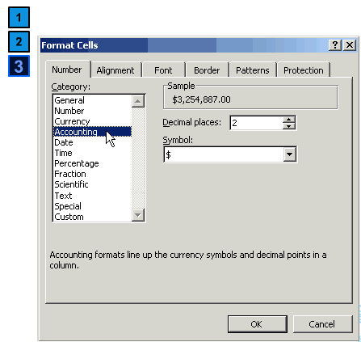
Observatie: Daca celula selectata continea un numar, veti vizualiza care va fi rezultatul modificarilor efectuate in chenarul Sample, din partea de sus a ferestrei.Nu uitati sa salvati modificarile operate prin click pe OK.
5.7.2 DATE SI TIME
Selectati cu ajutorul mouse-ului categoria Date. Fereastra de dialog arata ca in Figura 1.
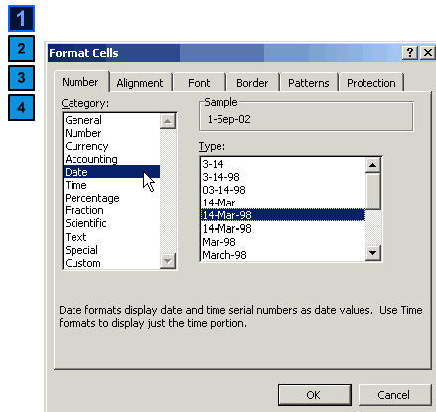
Alegeti unul din formatele disponible in lista. Daca celula selectata continea un numar, in chenarul Sample veti vizualiza rezultatul modificarilor operate.
Pentru a formata modul in care este afisat timpul selectati categoria Time din lista si aplicati formatul dorit prin click cu mouse-ul (Figura 2).
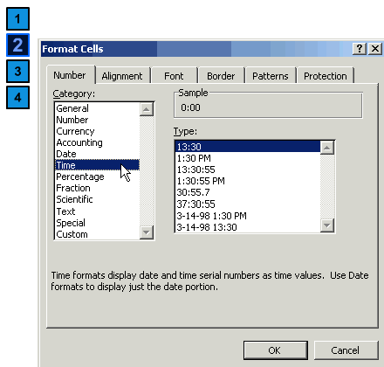
Observatie: De cele mai multe ori veti fi nemultumiti de rezultatul aplicarii unui format tip Time pentru ca rezultatul nu va fi cel asteptat. O utilizare comuna este introducerea unui ceas int-o pagina de calcul: introduceti intr-o celula expresia =now(). Aceasta formula returneaza momentul curent (Figura 3)..
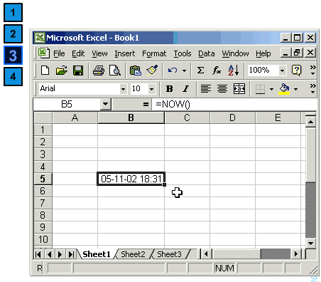
Apoi aplicati o formatare tip Time pentru a alege modul de afisaj (Figura 4).
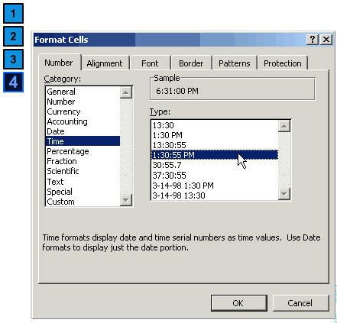
5.7.3 Percentage, Fraction si Scientific
Pentru a accesa optiunile formatului tip procentaj alegeti categoria Percentage. In aceasta fereastra de dialog (Figura 1) puteti stabili numarul de zecimale (precizia exprimarii).
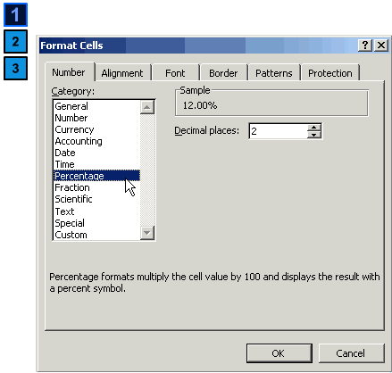
Daca alegeti categoria Fraction veti putea alege un tip de format de fractie din lista disponibila (Figura 2). Lucrul cu fractii nu este uzual deoarece pierde oarecum din exactitatea calculelor. Puteti intorduce numerele sub forma de fractii dar Excel va efectua automat calculul.
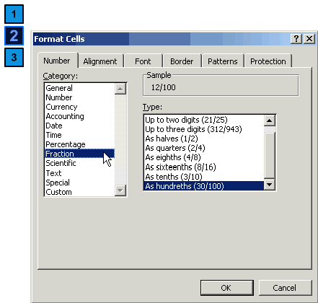
Formatul stiintific este destinat numerelor foarte mari si in general acelora dintre utilizatori care au de intocmit lucrari stiintifice. Pentru a aplica acest format alegeti categoria Scientific din lista de optiuni. In aceasta fereastra de dialog (Figura 3) puteti stabili numarul de zecimale (acuratetea exprimarii).
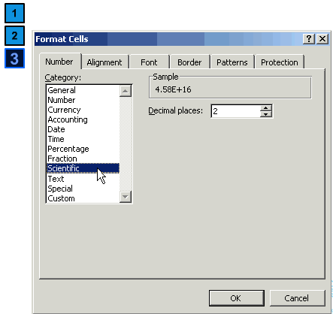
Observatie: Pentru cei care nu sunt familiarizati cu formatul stiintific de exprimare a numerelor, acesta ajuta la exprimarea numerelor lungi intr-o forma restransa. De exemplu, numarul 45788412334687400 va fi exprimat 4.58E+16. Adica 4.58 inmultit cu 10 la puterea a 16a.
5.7.4 TEXT, SPECIAL SI CUSTOM
Formatarea tip Text are ca rezultat tratarea ca text a continutului celulei respective, chiar daca aceasta contine un numar. Formatarea Special cuprinde cateva optiuni specifice utilizatorilor din SUA (Social security number, etc).
Daca nu sunteti multumit de formaturile puse la dispozitie de Excel, aveti posibilitatea de a crea propriul format pentru celule:alegeti categoria Custom (Figura 1).
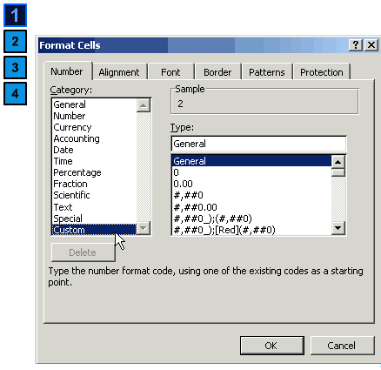
In lista exista un numar de formaturi pentru a exemplifica modul de construire. Aceasta categorie este importanta pentru ca ofera posibilitatea de a folosi unitati de masura definite de uitilizator. De exemplu daca introduceti ca format #.## "Km" (Figura 2), rezultatul va fi afisarea textului "Km" impreuna cu numerele pe care le introduceti (Figura 3). Astfel ca veti putea efectua calcule iar rezultatele vor fi exprimate in aceeasi unitate de masura.
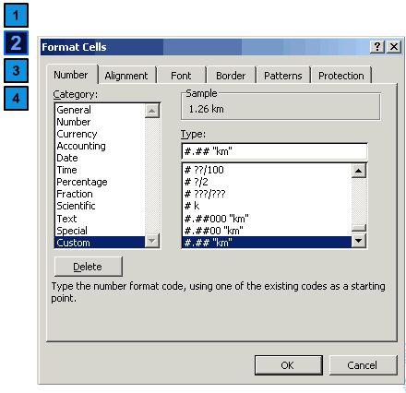
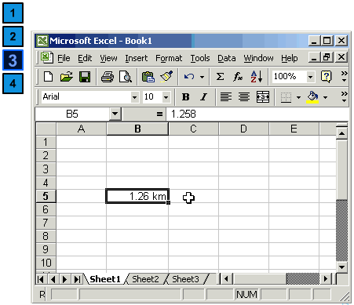
Observatie: Mai multe informatii despre formaturile personalizate (Custom) puteti obtine apeland functia Help (tasta F1) si tastati in campul Answer wizard "Create custom number format" fara ghilimele. (Figura 4)
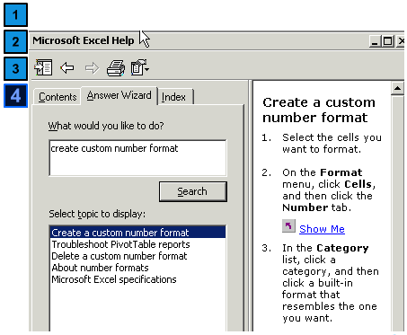
5.8 IDEI PRINCIPALE
Latimea coloanelor si inaltimea randurilor poate fi modificata cel mai usor prin "tragere" cu mouse-ul. "Apucati" marginea dreapta a coloanelor sau marginea inferioara a randurilor. Introducerea de randuri si coloane se face cu ajutorul optiunii Insert din meniul contextual, iar stergerea acestora cu ajutorul optiunii Delete.
Cele mai importante optiuni de formatare a celulelor sunt aplicarea de chenare, stabilirea unei culori de fundal si alinierea continutului celulelor. Cele mai des folosite operatii pot fi realizate si cu ajutorul butoanelor din bara de instrumente Formatting.
Optiunile de formatare a textului sunt grupate in categoria Font a ferestrei de dialog Format cells... Pentru a formata doar o parte din continutul unei celule, selectati-o si apasati tasta F2 pentru a putea selecta acea parte a continutului pe care doriti s-o modificati. In rest operatiile se desfasoara la fel.
Cele mai folosite tipuri de formatari pentru numere sunt Number, Currency, Date si Custom. Categoria Custom va ofera posibilitatea de a stabili formate personalizate pentru afisarea numerelor.
CAPITOLUL VI: LUCRUL CU DATE
6.1 COPIEREA SI MUTAREA
Se intampla adesea sa aveti nevoie sa introduceti acelasi text de mai multe ori sau sa observati ca ati introdus un text in alta celula si sa doriti sa-l mutati. Evident ca puteti sa introduceti textul de zece ori sau sa-l stergeti de unde l-ati introdus gresit, dar aceste operatii ar consuma prea mult timp. Pentru a eficientiza lucrul aveti la dispozitie copierea si mutarea celulelor.
Copierea unei celule (domeniu de celule) presupune repetarea continutului intr-o alta parte; in schimb mutarea presupune repetarea continutului intr-o alta parte insotita si de stergerea din pozitia initiala. Atat copierea cat si mutarea se compun din doua parti: alegerea continutului ce va fi copiat (mutat) si stabilirea destinatiei la care acesta sa fie copiat (mutat).
6.1.1 COPIEREA
Aveti mai multe posibilitati, insa pentru toate primul pas este acelasi: selectati celula (domeniul de celule) pe care doriti s-o copiati. Apoi aplicati una dintre urmatoarele metode pentru a efectua copierea:
- Folositi butonul Copy din bara de instrumente (Figura 1).
- Alegeti optiunea Copy din meniul Edit (Figura 2).
- Faceti click dreapta in interiorul selectiei si alegeti Copy din meniul contextual (Figura 3).
- Apasati combinatia de taste Ctrl-C
Observatie: Veti observa ca singurul efect vizibil la acest moment este aparitia unui chenar animat in jurul zonei copiate. Asta pentru ca pana acum ati indeplinit doar prima parte a operatiei, si anume aceea de a introduce in Clipboard (o memorie temporara) continutul de copiat. In continuare trebuie sa inserati in document continutul Clipboard-ului.
6.1.2 INSERAREA
Urmatorul pas este sa "alipiti" (Paste) continutul acestei memorii temporare in locul unde doriti sa faceti copierea. Pentru aceasta selectati mai intai celula (domeniul de celule) destinatie. La copierea unei zone de celule este suficient sa specificati celula de inceput (coltul stanga-sus). Acum aveti la dispozitie urmatoarele alternative:
- Folositi butonul Paste din bara de instrumente (Figura 1).
- Alegeti optiunea Paste din meniul Edit (Figura 2).
- Faceti click dreapta in interiorul selectiei si alegeti Paste din meniul contextual (Figura 3).
- Apasati simultan tastele Ctrl-V.
Observatie: Abia acum operatia de copiere este completa. Atentie: daca celula (domeniul de celule) destinatie nu era goala, continutul ei va fi suprascris. Pentru anulare, folositi butonul Undo (vezi capitolul Modificari si corecturi in celule).
6.1.3 MUTAREA
Operatia de mutare incepe la fel ca si copierea prin selectarea celulei (domeniului de celule) de mutat. In continuare aveti la dispozitie urmatoarele optiuni:
- Folositi butonul Cut din bara de instrumente.
- Alegeti optiunea Cut din meniul Edit.
- Faceti click dreapta in interiorul selectiei si alegeti Cut din meniul contextual.
- Apasati simultan tastele Ctrl-X.
Observatie: Ca si la copiere, efectul este aparitia unui chenar animat in jurul zonei selectate. Urmatorul pas este inserarea (vezi capitolul anterior).
6.1.4 DRAG AND DROP
Microsoft a inclus tehnica Drag and Drop si in Excel, astfel ca puteti realiza operatiile de copiere si mutare si prin "tragere". Selectati celula (domeniul de celule) pe care doriti s-o copiati sau mutati si apoi pozitionati mouse-ul cu varful pe chenarul selectiei, ca in Figura 1. Apoi:
- pentru copiere: tineti apasata tasta Ctrl, faceti click pe chenar si prin tragere selectati destinatia (unde se va copia celula). Excel va spune intr-un mic patrat galben adresa destinatiei (Figura 2). Observati aparitia unui mic semn plus (+) alaturi de cursorul mouse-ului.
- pentru mutare executati aceeasi operatie fara a tine apasata tasta Ctrl.
Observatie:Rezultatul operatiei de copiere este afisat in Figura 3 iar cel al operatiei de mutare in Figura 4.
6.1.5 INSERAREA SPECIALA
Ati observat probabil ca intotdeauna alaturi de optiunea Paste exista si optiunea Paste special (Figura 1).
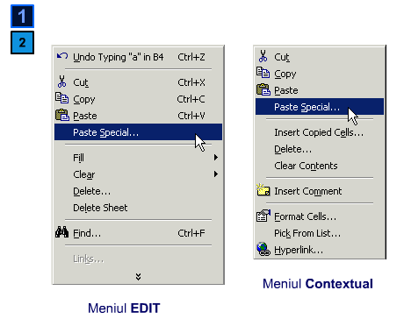
Dupa ce ati introdus ceva in Clipboard, faceti click drepta in celula de destinatie si in loc sa alegeti Paste alegeti Paste special. Veti avea in fata o fereastra de dialog ca in Figura 2.
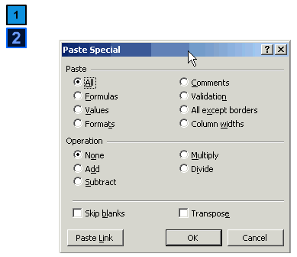
Iata care sunt optiunile:
- All - rezultatul este similar cu cel operatiei de Paste.
- Formulas - insereaza doar formula copiata.
- Values - insereaza doar valorile din celula (domeniul de celule) copiata. Este o optiune folositoare cand doriti sa preluati doar rezultatele unor calcule, nu si formulele care le-au generat.
- Formats - aplica formatarea din celula (domeniul de celule) copiata in celula destinatie.
- Comments - daca celula copiata avea atasat un comentariu, atunci acesta va fi inserat in celula destinatie.
- Validation - aplica aceleasi conditii de validare in celula destinatie ca cele din celula sursa
- All except borders - cum arata si numele, celula desintatie va avea acelasi continut si formatare ca si celula sursa, mai putin marginile (chenarul).
- Column widths - aplica celulei destinatie aceeasi latime de coloana ca si cea sursa
- In sectiunea a doua exista posibilitatea de a efectua cateva operatii matematice simple: adunare, scadere, inmultire si impartire intre continutul celulei destinatie si continutul celulei sursa (continutul ce a fost inserat in Clipboard). Evident ca ambele celule trebuie sa contina numere.
- Skip blanks - insereaza domeniul de celule copiat in domeniul destinatie, dar omite celule care erau goale (blank).
- Transpose - transforma domeniul de celule copiat din coloana in linie si din linie in coloana.
6.2 COMPLETAREA AUTOMATA
Completarea automata este o optiune foarte "puternica" a programului Excel. Excel poate completa continutul anumitor celule in mod predictiv realizand un anumit sir. Acesta este un mod foarte usor si rapid de a "umple" celulele cu continuturi care respecta un anumit algoritm. De exemplu, daca aveti un tabel cu multe inregistrari si care are ca prima coloana "numarul curent". Cu Excel nu mai trebuie sa introduceti de fiecare data acest numar. Iata cum puteti beneficia de aceasta trasatura:
- introduceti in trei celule consecutive numerele 1,2 si 3 (care respecta algoritmul ca fiecare este mai mare cu 1 decat anteriorul) (Figura 1).
- Selectati cele trei celule si pozitionati mouse-ul in partea dreapta-jos, pana cand cursorul ia forma unei cruci negre (Figura 2).
- Faceti click stanga si prin tragere selectati celulele pe care doriti sa le "umpleti". Observati ca in patratul galben Excel va transmite care va fi continutul ultimei celule selectate (Figura 3).
- Eliberati butonul stanga al mouse-ului. Continutul celulelor pe care le-ati selectat va fi completat automat cu numere ce respecta acelasi algoritm (Figura 3).
Observatie: Exista posibilitatea ca Excel sa nu deduca corect algoritmul pe care il respecta numerele. De exemplu daca introduceti numerele 1,4,9 (care sunt primele numere din sirul patratelor perfecte) si incercati sa efectuati operatia de completarea automata, nu veti avea succes.

6.2.1 PERSONALIZAREA
Ati vazut deja cum functioneaza completarea automata si care sunt limitarile ei. Nereusita de la sfarsitul lectiei anterioare se datoreaza faptului ca Excel nu cunostea lista algoritmul pe care il respectau numerele. Sa analizam putin cum functioneaza completarea automata: programul Excel cunoaste niste algoritmi de completare si in afara de acestia, memoreaza anumite liste de valori.
Aceste liste de valori pot fi adaugate si de catre utilizator, acesta creind deci niste liste personalizate. De exemplu, daca aveti Excel in limba engleza dar ati vrea sa completeze singur lunile anului sau zilele saptamanii in limba romana, atunci este timpul sa creati o lista proprie de valori. Iata pasii:
- Derulati meniul Tools si alegeti optiunea Options... (Figura 1).
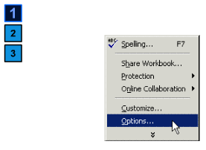
- Alegeti eticheta Custom lists. Fereastra de dialog capata forma din Figura 2.
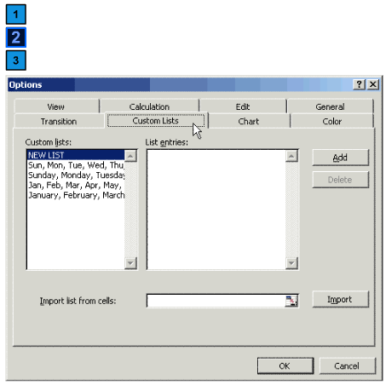
- Faceti click in campul List entries si adaugati valorile pe care doriti sa le contina lista dumneavoastra. De exemplu, Ianuarie, Februarie, etc. Validati fiecare valoare prin apasarea tasteti Enter. (Figura 3).
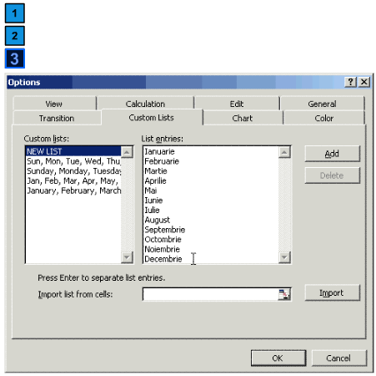
- Salvati lista prin click pe OK.
Observatie: Aveti si posibilitatea de a "importa" o lista pe care ati introdus-o deja in foaia de calcul. In acest caz insa, valorile listei trebuie sa fie toate tip text.
  - REGASIREA DATELOR
Ati lucrat intens, ati realizat un registru de calcul foarte cuprinzator si va aduceti aminte ca pe un rand mai trebuie sa completati informatia. In plus, mai tineti minte si una din celule de pe randul respectiv, de exemplu numarul curent sau orice alta informatie. Excel va pune la dispozitie posibilitatea de a cauta aceasta informatie in toate celulele din foaia de calcul. Iata cum:
- Apasati combinatia de taste Ctrl-F sau alegeti optiunea Find din meniul Edit (Figura 1).
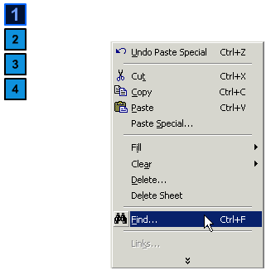
- In fereastra de dialog aparuta introduceti ceea ce doriti sa cautati in campul Find what (Figura 2).
- Definiti optiunile cautarii: daca Excel sa caute rand cu rand (by Rows) sau coloana cu coloana (by Columns), daca sa se caute in formule (Look in Formulas) sau numai in valorile celulelor (Look in Values) sau daca sa se citeasca doar comentariile (Look in Comments). De asemenea puteti impune sa se caute numai expresii identice cu cea introdusa de dumneavoasta sau celule care contin acel cuvant (numar) - Find entire cells only. Ultima optiune este posibilitatea de a specifica o cautare Case sensitive - care sa tina cont de literele mari si mici (prin activarea optiunii Match case).
- Apasati pe butonul Find next. Daca ceea ce ati cautat se gaseste in foaia de calcul, atunci Excel va activa celula in care a identificat ceea ce cautati (Figura 3). Daca ceea ce ati cautat nu se gaseste in foaia de calcul, veti primi un mesaj de eroare ca in (Figura 4).
  - INLOCUIREA DATELOR
Tocmai ati invatat cum sa regasiti datele introduse in foile de calcul. Dar daca doriti sa schimbati ceea ce ati introdus cu altceva? De exemplu daca ati intocmit o lista cu cumparaturile efectuate si ati scris incorect numele unuia dintre furnizori. Aveti posibilitatea de a inlocui toate inregistrarile gresite cu continutul corect. Iata cum:
- Apasati combinatia de taste Ctrl-H sau alegeti optiunea Replace din meniul Edit (Figura 1).
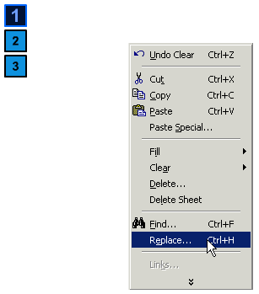
- Veti avea in fata o fereastra de dialog asemanatoare cu cea de Find, care mai contine campul Replace with si doua butoane: Replace si Replace All (Figura 2) .
- Introduceti in campul Find what ceea ce doriti sa inlocuiti iar in campul Replace with noua valoare. Puteti cauta fiecare element (Find next) si sa decideti daca doriti sa-l inlocuiti (Replace) sau sa alegeti inlocuirea automata a tuturor celulelor care vor fi gasite cu noua valoare (Replace all).
- Cand ati terminat inchideti fereastra facand click pe butonul Close.
Observatie: Puteti obtine fereastra de dialog Replace si din cea de Find, apasand butonul Replace (Figura 3).
  - SORTAREA DATELOR
Sortarea datelor este un instrument foarte folositor atunci cand lucrati cu tabele lungi si care trebuie ordonate in diferite feluri. Primul pas este selectarea tabelului, cu sau fara capul de tabel. In Figura 1 acesta este selectat cu tot cu capetele de tabel. Apoi:
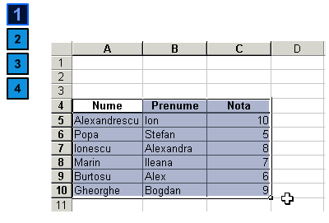
- Derulati meniul Data si alegeti optiunea Sort (Figura 2).
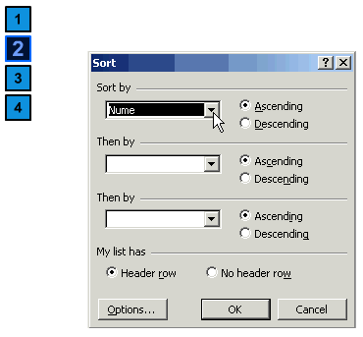
- In fereastra de dialog deschisa puteti alege maxim trei coloane dupa care sa se realizeze ordonarea (sortarea). Daca domeniul de celule pe care l-ati selectat contine si capetele de tabel atunci lasati bifata optiunea Header row. Daca primul rand din selectie nu contine capetele de tabel, atunci alegeti No header row. In acest caz, in loc sa alegeti ca sortarea sa se faca dupa Nume, Prenume sau Nota, va trebui sa specificati numele coloanei (Column A, Column B, etc).
- Specificati la fiecare coloana pe care faceti ordonarea daca aceasta sa se realizeze crescator (in ordine alfabetica) - Ascending sau descrescator (ordine invers alfabetica) - Descending.
- Faceti click pe OK.
Observatie: In Figura 3 aveti rezultatul ordonarii descrescatoare dupa nota iar in Figura 4 rezultatul ordonarii crescatorare dupa nume.
6.5.1 OPTIUNI DE SORTARE
Am vazut cum se realizeaza sortarea unui tabel care este organizat pe coloane. Dar daca tabelul dumneavoastra are captele de tabel pe linii si nu pe coloane? Un exemplu este dat in Figura 1.
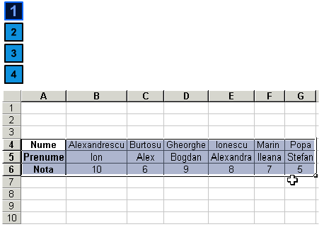
In acest caz incepeti tot prin a selecta intregul tabel si a deschide fereastra de dialog Sort (Figura 2).
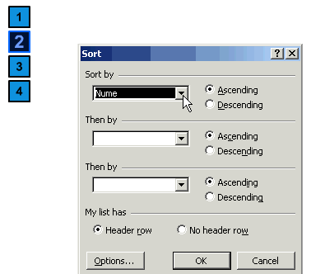
Faceti click pe butonul Options... Veti avea in fata o noua fereastra de dialog (Figura 3).
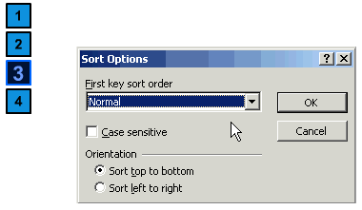
Iata care sunt optiunile disponibile:
- First key sort order - este folositoare daca ati definit o lista de valori personalizata si doriti ca sortarea sa se faca dupa acea lista. De exemplu daca doriti sa ordonati dupa luna astfel Ianuarie, Februarie, etc nu veti putea in mod obisnuit pentru ca rezultatul va fi aranjarea in ordina alfabetica sau invers alfabetica a lunilor.
- Case sensitive - tine cont de tipul literelor (majuscule sau minuscule), cuvintele scrise cu minuscule avand inatietate in fata celor scrise cu majuscule.
- Orientation - aici puteti specifica orientarea tabelului. Daca aveti un tabel organizat precum cel din Figura 1, alegeti optiunea Sort left to right. De asemenea, in acest caz, nu includeti in selectie si capetele de tabel.
- Cand ati stabilit toate optiunile asa cum doriti, confirmati schimbarile prin click pe OK.
Observatie: Daca aveti de sortat o singura coloana selectati-o si apoi sortati-o alfabetic sau invers alfabetic cu ajutorul butoanelor de sortare din bara de instrumente (Figura 4).
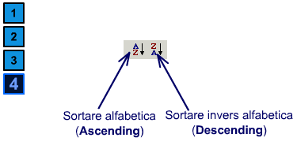
VII CALCULE
7.1 INTRODUCERE
Am ajuns in sfarsit la acea caracteristica a programului Excel care il defineste drept "program de calcul tabelar". Si anume posibilitatea de a efectua calcule. Calculele deschid noi perspective in utilizarea programului Excel prin ocazia de a prelucra datele introduse si a intocmi rapoarte sau situatii, de a extrage anumite informatii din datele introduse.
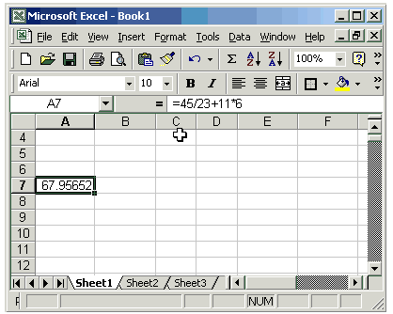
Excel ofera posibilitatea de a efectua calcule precum un calculator de buzunar foarte performant, adica puteti introduce intr-o celula expresia: =45/23+11*6 iar Excel va efectua operatiile matematice in ordinea corecta (intai inmultirea si impartirea si apoi adunarea si scaderea) si in celula respectiva va afisa numarul 67.95652 care este rezultatul calculelor. Insa, acest tip de folosire ar insemna sa nu valorificati corect capacitatile programului.
Iata in continuare cum se fac calcule cu ajutorul programului Excel.
7.2 INTRODUCEREA FORMULELOR
Pentru a introduce o formula primul pas este sa selectati celula in care doriti sa introduceti formula. Apoi este suficient sa introduceti formula dorita, precedata de semnul "egal" (=). Prin inceperea formulei cu semnul "egal", transmiteti programului ca doriti sa introduceti o formula, nu un text sau un numar.
Posibilitatea cea mai importanta in lucrul cu formule este aceea de a prelua intr-o formula un numar dintr-o alta celula. Acest numar poate fi, evident, rezultatul unor alte calcule. Este suficient sa mentionati adresa celulei care contine numarul in loc sa introduceti numarul. Acest mod de lucru prezinta avantajul major ca tine singur cont de schimbarile aparute in foaia de calcul. Iata de exemplu cum realizati media aritmetica a 3 numere:
- introduceti cele trei numere in celulele B6,B7 si B8 (Figura 1).
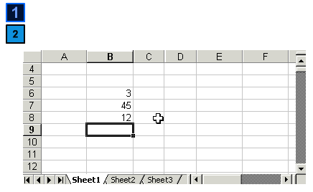
- intr-o alta celula introduceti expresia =(B6+B7+B8)/3 si validati prin apasarea tastei Enter. Excel va calcula automat suma numerelor care se afla in celulele B6,B7 si B8 si o va imparti la 3 (Figura 2).
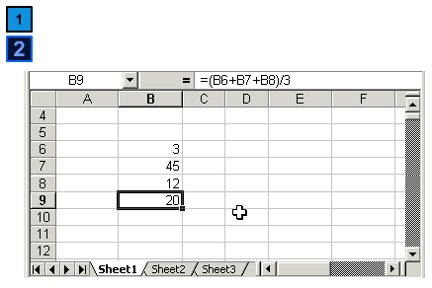
In continuare vom detalia acest proces
7.3 EDITAREA FORMULELOR
Dupa ce introduceti formule in foaia de calcul se poate intampla sa hotarati ca formula mai trebuie ajustata pentru ca nu este corecta in totalitate. In acest caz este mai rapid sa modificati formula gata introdusa (cu atat mai mult daca este una complicata) decat sa o scrieti din nou. Formulele se modifica la fel cum se modifica continutul oricarei celule (capitolul 3.4).
Cand este vorba despre celule ce contin formule, Excel ofera o trasatura in plus, care nu este disponibila la modificarea tuturor celulelor: atunci cand deschideti celula in mosul editare (prin apasarea tastei F2 sau prin dublu click in acea celula), adresele de celula din formula introdusa vor fi colorate cu diferite culori. De asemenea, celulele ale caror adrese apar in aceasta formula vor purta chenare de aceeasi culoare cu adresele lor (Figura 1).
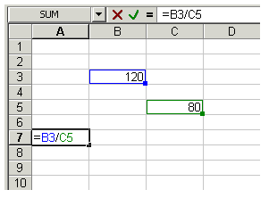
Aceasta trasatura este foarte utila atunci cand doriti sa verificati corectitudinea unei formule, celulele "implicate" devenind evidente in foaia de calcul.
Observatie: Puteti edita formula si prin tragerea chenarelor colorate in alte pozitii cu ajutorul mouse-ului.
7.4 ELEMENTELE UNEI FORMULE
O formula este compusa din 3 elemente: numerele sau adresele de celula cu care opereaza, operatorii si eventual functiile prin care se prelucreaza numerele.
Din perspectiva posibilitatilor de modificare (deci a flexibilitatii registrului de calcul) este de preferat sa lucrati cu adrese de celule in formule, si nu cu numere. Puteti alege intre a introduce dumneavoastra adresa celulelor (A4,C122, etc) sau de a le selecta cu mouse-ul sau sagetile in timp ce introduceti formula.
- introduceti 3 numere in celulele B6,B7 si B8 (Figura 1).
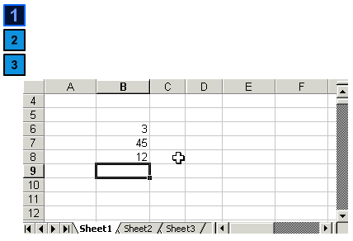
- intr-o alta celula introduceti tot expresia =(B6+B7+B8)/3 dar de data aceasta in loc sa scrieti B6,B7 si B8 faceti click cu mouse-ul pe celulele respective.
- validati prin apasarea butonului de confirmare din bara de instrumente (Figura 2).
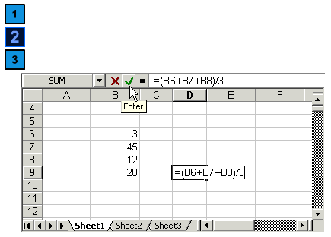
Operatorii sunt caractere sau semne ce transmit programului sa execute anumite operatii. In Figura 3 aveti o lista cu operatorii pe care ii puteti folosi in formule. Despre functii vom vorbi mai tarziu in acest capitol.
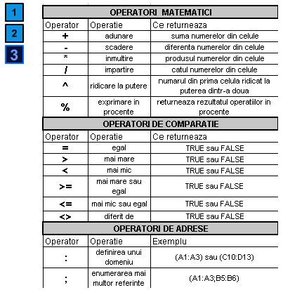

7.5 COPIEREA FORMULELOR
Copierea formulelor este folositoare atunci cand aveti de realizat acelasi calcul de mai multe ori, cu date diferite. De exemplu daca aveti un tabel cu notele tuturor studentilor si vreti sa calculati media fiecaruia. Trebuie adunate notele si apoi impartita suma la numarul de atatea ori cati elevi sunt in lista. Excel ofera posibilitatea de a introduce formula o singura data, si apoi s-o copiati, aceasta modificandu-se automat dupa anumite reguli.
- introduceti pe doua coloane cate trei numere (Figura 1).
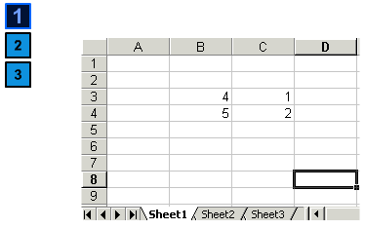
- introduceti apoi intr-o celula sub una din coloane formula pentru calcularea sumei celor 3 numere (Figura 2).
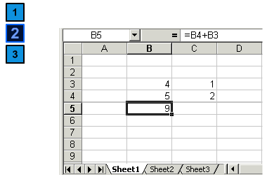
- copiati aceasta celula si inserati-o in celula alaturata - sub cealalta coloana. Excel calculeaza acum suma numerelor de deasupra celulei in care ati inserat formula (Figura 3). De altfel puteti vedea usor schimbarea in campul Edit Formula. Folositi aplicatia din Figura 3 pentru a baleia continutul celor doua celule - sursa si destinatie (B5 si C5).
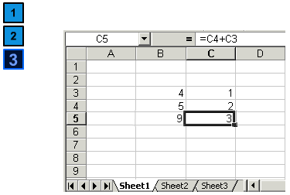
Observatie: Daca ati fi inserat in alta celula formula respectiva, rezulatul ar fi fost zero (0).Explicatia este simpla: cand ati inserat formula in celula destinatie, Excel a tinut minte, de fapt, ce operatii trebuie sa efectueze (sa adune
7.5.1 ADRESE RELATIVE SI ABSOLUTE
Ati vazut deja ca atunci cand inserati o formula copiata, Excel nu copiaza exact formula, ci o "adapteaza" la celula in care o inserati. Dar daca doriti sa copiati formula in alta parte si totusi sa returneze acelasi rezultat?
Ati observat ca "adaptarea" formulei consta in modificarea adreselor de celula continute in formula. Ele se modifica deoarece sunt adrese relative. Adica, daca introduceti o formula in celula C6 si in aceasta formula apare adresa E3, Excel interpreteaza de fapt "2 coloane la stanga si 3 randuri mai sus", astfel ca la copierea in celula D5 a formulei, adresa E3 devine F2.
Adresele de celula absolute sunt adrese care nu se modifica la copierea formulei in alta celula. Acestea sunt de tipul $E$3, semnul dolar ($) fiind folosit pentru a "fixa" coloana sau randul. De asemenea exista si adrese "semi-absolute" de tipul $E3 sau E$3, in care, la copiere se modifica doar numarul randului, respectiv al coloanei. In Figura 1 este ilustrat comportamentul diferit al adreselor absolute si relative la copierea formulelor.
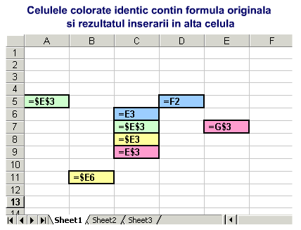
Observatie: Un mod rapid de a introduce o adresa absoluta este ca in timp ce introduceti formula, imediat dupa ce ati introdus o adresa relativa (de ex G8) sa apasati tasta F4. Excel va transforma adresa pe care o gaseste la stanga cursorului din relativa in absoluta ($G$8).
7.5.2 NUME DE CELULA
Ati vazut cum se lucreaza cu adresele absolute in formule. O alta metoda este folosirea de nume pentru anumite celule. Daca ,de exemplu, aveti un tabel cu preturile unor produse, exprimate in USD, si trebuie sa calculati in fiecare zi pretul in lei, in functie de cursul dolarului, o solutie rapida este sa alcatuiti tabelul precum in Figura 1 si apoi sa introduceti in coloana "Pret in lei" formule care sa realizeze inmultirea intre pretul in USD si celula care contine cursul.
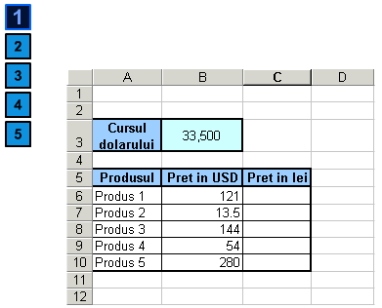
Metoda de lucru cu nume presupune denumirea celulei care contine cursul intr-un mod sugestiv (de exemplu Curs) si folosirea in formula a acestui nume, in loc de adresa celulei. Avantajul este ca in acest fel nu trebuie sa lucrati cu adrese absolute, iar formula pastreaza numele neschimbat la copiere. Iata pasii:
- selectati celula care contine cursul (B3 in exemplu) si derulati meniul Insert, apoi submeniul Name si alegeti optiunea Define... (Figura 2).
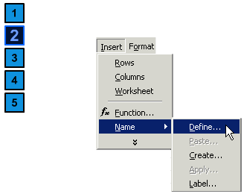
- in fereastra de dialog aparuta introduceti numele pe care doriti sa-l dati celulei in campul Names in workbook. Observati in campul Refers to adresa absoluta a celulei selectate. Validati prin click pe OK (Figura 3).
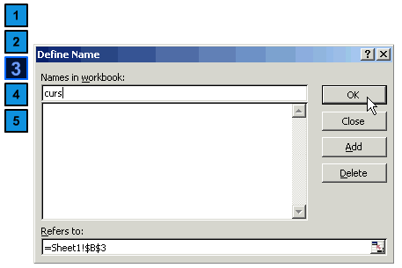
- introduceti in prima celula din coloana Pret in lei o formula care sa efectueze inmultirea intre pretul in USD si numele pe care l-ati dat celulei care contine cursul (=B6*curs).
- copiati formula si inserati-o si in celelalte celule din coloana Pret in lei. Excel va modifica doar adresa celulei care contine pretul in lei, si va pastra numele atribuit celulei care contine cursul (Figura 4).
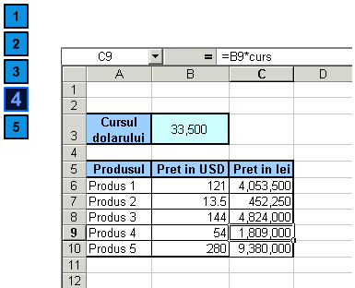
Observatie: Aplicarea unui nume unei celule se poate realiza foarte rapid selectand celula si introducand numele dorit in campul de adresa (Figura 5). Daca doriti sa renuntati la un nume de celula, in fereastra de dialog Define name selectati numele dorit si faceti click pe Delete.
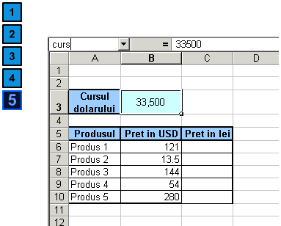
7.5.3 COPIEREA CU MOUSE-UL
Copierea formulelor cu mouse-ul functioneaza la fel cu copierea celulelor cu ajutorul mouse-ului:
- introduceti o formula intr-o celula si apoi selectati celula (Figura 1).
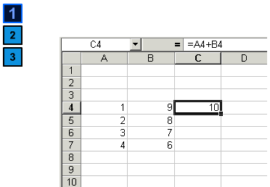
- pozitionati mouse-ul in coltul din dreapta jos al celulei, pana cand cursorul ia forma unei cruci negre (Figura 2).
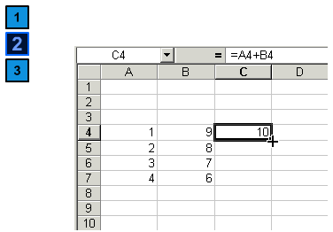
- faceti click stanga si selectati prin tragere domeniul de celule unde doriti inserata formula din celula sursa.
- eliberati butonul stanga al mouse-ului. Excel a copiat formula si a "adaptat" adresele de celula pe care aceasta le contine (Figura 3).
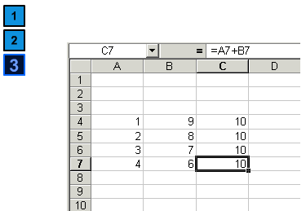
7.6 MUTAREA FORMULELOR
Mutarea celulelor ce contin formule se realizeaza identic cu mutarea celulelor care nu contin formule (capitolul 6.1.1 - 6.1.3). Diferenta fata de copiere este ca atunci cand mutati o celula care contine o formula, formula va ramane nemodificata. Cu alte cuvinte, Excel nu mai "adapteaza" formula la noua adresa.
De asemenea, atunci cand mutati celule care fac parte dintr-o formula, Excel va modifica automat formula pentru a returna acelasi rezultat. Aceste trasaturi functioneaza identic si atunci cand celulele sunt mutate ca rezultat al introducerii de noi randuri sau coloane.
Figura 1 si Figura 2 ilustreaza faptul ca Excel adapteaza formulele astfel incat mutarea celulelor sa nu influenteze rezultatul.
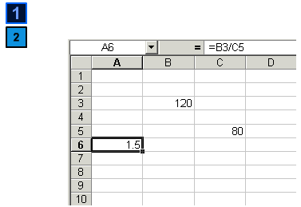
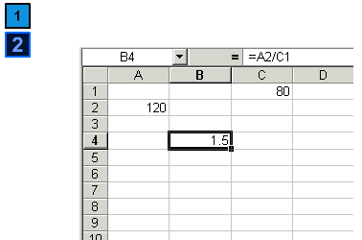
7.7 ERORI IN FORMULE
Este posibil ca dupa ce ati introdus o formula si o validati, in loc sa obtineti rezultatul asteptat sa primiti un mesaj de eroare. In Figura 1 este prezentata lista cu mesajele de eroare si cu cauzele care le provoaca.
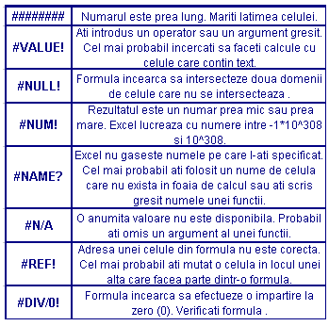

7.8 FUNCTII
Functiile sunt formule predefinite, folosite pentru a usura munca utilizatorilor. In anumite situatii, algoritmii de calcul sunt destul de complicati, si este greoi ca utilizatorul sa-i construiasca singur. Din aceste motive, Excel dispune de o lista de functii predefinite.
Imaginati-va ca numai pentru a calcula media aritmetica a unui sir lung de valori trebuie intai realizata adunarea tuturor acestora, apoi realizata o numaratoare a lor si de abia in final se efectueaza impartirea sumei la numarul de valori pentru a obtine media aritmetica. Excel cunoaste acest algoritm si realizeaza automat cei trei pasi atunci cand intalneste functia "medie aritmetica" (average).
Excel contine o lista foarte cuprinzatoare de functii, impartite pe domenii de activitate: functii contabile, financiare, statistice, matematice, etc. In continuare vom explicita lucrul cu functii.
7.8.1 ELEMENTELE FUNCTIILOR
Functiile sunt compuse din doua elemente: numele functiei (care transmite programului Excel algoritmul de calcul - deci ce operatii trebuie intreprinse si care este ordinea lor) si argumentele. Argumentele functiilor sunt datele pe care Excel le foloseste atunci in aplicarea algoritmilor.
Fiecare functie are definite un numar de argumente si tipul lor. Ceea ce insemna ca la o functie care lucreaza cu date argumentele vor fi date calendaristice, iar la o functie care lucreaza cu numere argumentele vor fi numere, dupa cum la functiile care lucreaza cu texte, argumentele vor fi siruri de caractere. Tipul argumentelor si sintaxa formulei trebuie respectate intocmai pentru a obtine rezultate corecte.
De exemplu, functia de transformare convert are urmatoarea sintaxa: CONVERT(number,from_unit,to_unit). Aceasta inseamna ca daca doriti sa transformati 3,5 km in mile marine veti introduce expresia =convert(3.5,"km","Nmi"). Dupa cum observati, argumentele functiilor se precizeaza intre paranteze (Figura 1).
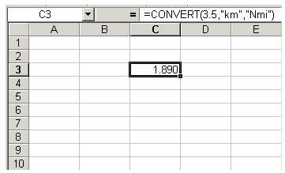
Observatie: Daca introduceti aceasta formula si EXCEL returneaza eroare, va trebui sa instalati un Add-in pentru anliza : Analysis Toolpack.
7.8.2 ASISTENTUL PENTRU FUNCTII
Dupa cum am mentionat, Excel cuprinde o lista impresionanta de functii predefinite, ceea ce face imposibil ca un utilizator sa le cunoasca pe toate si mai mult, sa tina minte si sintaxa corecta a fiecareia. Pentru aceasta exista un asistent pentru functii care ofera posibilitatea de alegere a functiilor dintr-o lista, prezentand totodata si sintaxa acestora (numarul de argumente si tipul lor). Pentru a utiliza asistentul:
- derulati meniul Insert si alegeti optiunea Function (Figura 1).
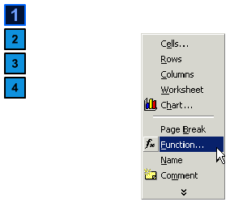
- pe ecran va aparea fereastra de dialog Paste function (Figura 2). In parte din stanga exista o lista cu categorii iar in fereastra din dreapta sunt enumerate functiile ce fac parte din acea categorie. De asmenea, in partea de jos a ferestrei de dialog este prezentata sintaxa functiei si ceea ce returneaza (rezultatele posibile).
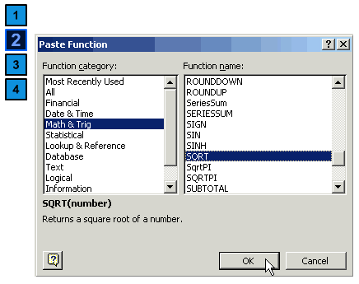
- alegeti functia dorita (de exemplu functia SQRT - radical) si faceti click pe OK.
- pe ecran apare o fereastra de dialog specifica functei aleasa, care va cere sa specificati argumentele fie prin introducerea lor fie prin specificarea unei adrese de celula (de preferat).
- introduceti adresa (adresele) celulei (celulelor) care contine (contin) argumentul (argumentele) cerute de functia pe care ati ales-o. Pe masura ce specificati adresele de celula, Excel preia si va arata valorile din acele celule cat si rezultatul aplicarii formulei (Figura 3).
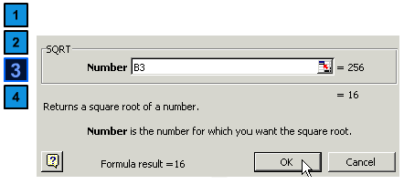
- cand ati introdus toate argumentele cerute de functie confirmati prin click pe OK. Excel va afisa in celula respectiva rezultatul calculului (Figura 4).
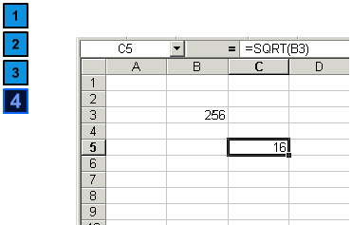
Observatie: Utilizatorii avansati cunosc in general sintaxa functiilor cu care lucreaza in mod curent si de aceea introduc formulele direct in celula, fara a folosi asistentul. De asemenea, exista posibilitatea de a folosi ca argument al unei functii o alta functie (de exemplu expresia =day(now()) va returna sub forma de numar ziua curenta).

  - IDEI PRINCIPALE
Pentru a introduce o formula intr-o celula incepeti cu semnul "egal" (=).
Formulele pot opera direct cu numere sau cu adrese de celula. Adresele de celula pot fi absolute sau relative. Adresele relative se modifica odata cu copierea formulelor iar cele absolute raman neschimbate.
Functiile sunt un set de operatii predefinite, pe care Excel le executa automat. Fiecare functie are o anumita sintaxa si opereaza cu anumite argumente. Argumentele sunt precizate intre paranteze, dupa numele functiei.
O functie poate contine ca argumente alte functii. Nu trebuie sa memorati toate functiile si sintaxa lor. Excel va pune la dispozitie un asistent pentru lucrul cu functii. Mai multe informatii despre o anumita functie (sintaxa, argumente si mod de folosire) puteti obtine din HELP (activat prin tasta F1).

VIII GRAFICE

8.1 INTRODUCERE
Modalitatea cea mai expresiva de a sintetiza informatiile sunt graficele. Excel pune la dispozitie mai multe tipuri de grafice, potrivite pentru diferite situatii. De exemplu, pentru a ilustra tendinta unei variabile, cel mai indicat este un grafic cu puncte; in schimb pentru a ilustra cel mai bine impartirea pe procente este indicat un grafic tip "placinta" (Pie).

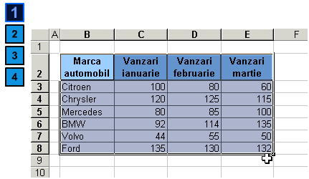
Pentru a realiza un grafic, trebuie intai sa selectati zona din foaia de calcul care contine datele pe baza carora doriti sa alcatuiti graficul (Figura 1) si apoi sa alegeti una din optiunile:
- derulati meniul Insert si alegeti optiunea Chart (Figura 2).
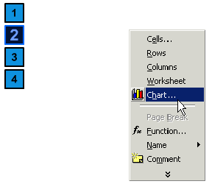
- faceti click pe butonul special din bara de intrumente (Figura 3).
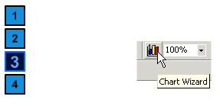
Aceste operatii au ca rezultat deschiderea unei noi ferestre de dialog : Chart wizard - asistentul pentru grafice (Figura 4).
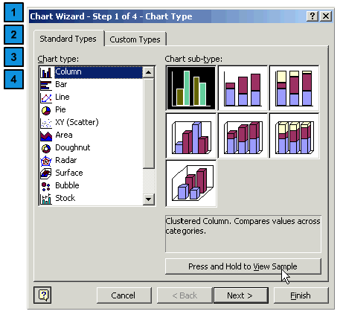
Vom urmari in continuare pasii pe care trebuie sa-i parcurgeti pana la finalizarea graficului.
8.2 TIPUL GRAFICULUI
Primul pas pe care trebuie sa-l parcurgeti este alegerea unui tip de grafic. Navigati printre categoriile din partea stanga (Chart type) si alegeti tipul de grafic din lista din partea dreapta (Chart sub-type) (Figura 1).
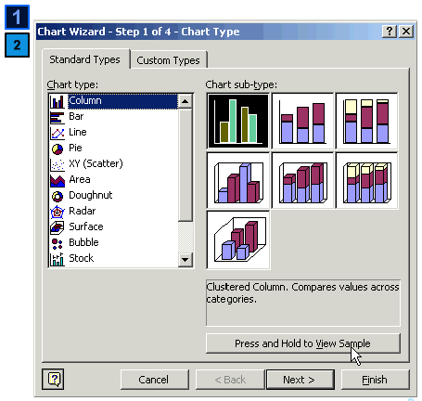
Pentru a va face o prima idee despre cum va arata graficul, faceti click si tineti apasat butonul Press and Hold to View Sample.
Dupa cum am mentionat anterior, diferitele tipuri de grafice sunt puse la dispozitie pentru diferite situatii. Daca faceti click pe eticheta cu numele Custom types Excel va pune la dispozitie inca o lista cu tipuri de grafice, personalizate (Custom). Acestea sunt tipuri de grafice care se bazeaza pe cele standard si caror le-a fost aplicata deja o anumita formatare (Figura 2).
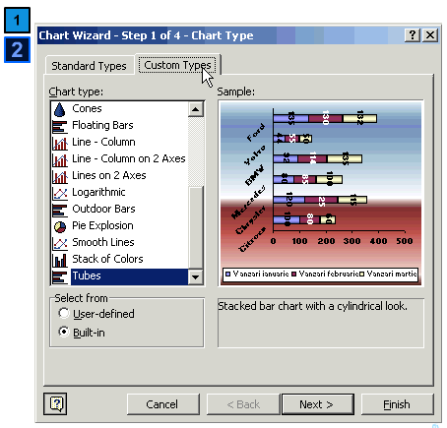
Cand v-ati decis asupra tipului de grafic pe care il veti folosi, treceti mai departe prin click pe Next
8.3 SURSA GRAFICULUI
Urmatorul pas este verificarea si eventual corectarea sursei graficului, adica a zonei de celule din care se extrage informatia pentru construirea acestuia. Excel va ofera posibilitatea de a preciza daca seriile de valori sunt ordonate pe randuri (Rows) sau coloane (Columns). Atunci cand schimbati orientarea seriilor de valori Excel va prezinta nou forma a graficului. (Figurile 1 si 2).
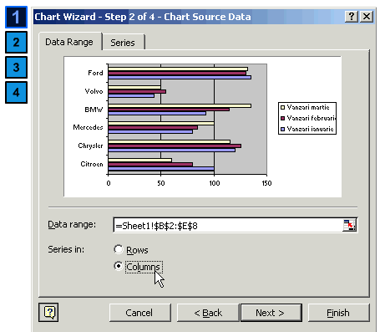
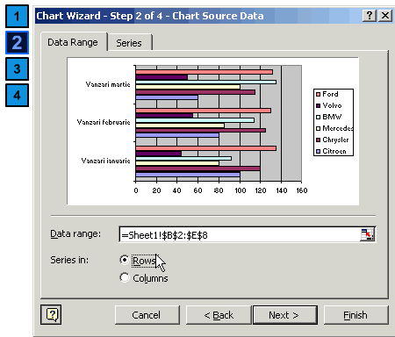
Daca din diferite motive Excel nu a interpretat corect informatiile din zona de celule selectata, sau daca doriti sa mai operati anumite modificari asupra seriilor de valori (sa excludeti sau adaugati serii de valori sau sa aplicati alte etichete pentru seriile respective), faceti clik pe eticheta Series. Fereastra de dialog se va transforma corespunzator in functie de orientarea pe randuri sau coloane a seriilor de date (Figurile 3 si 4).
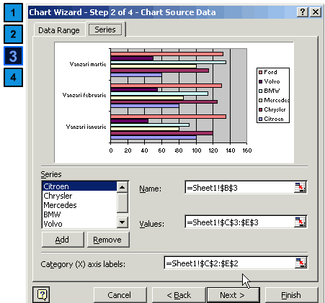
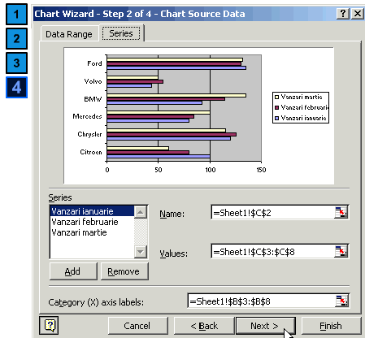
Cand ati efectuat toate modificarile dorite, continuati spre pasul urmator prin click pe Next.
8.4 OPTIUNILE GRAFICULUI
Pasul al treilea este stabilirea optiunilor graficului. Aveti la dispozitie 6 categorii:
- Titles - stabiliti titlul graficului si cum se vor numi cele doua axe (Figura 1).
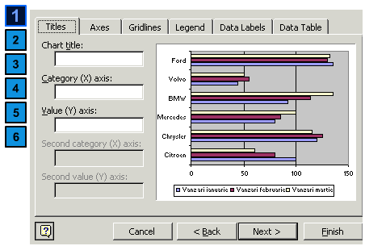
- Axes - stabiliti daca sunt afisate si valorile pe cele doua axe (Figura 2).
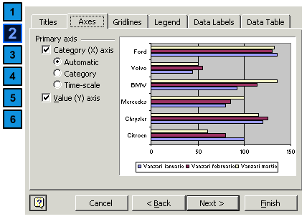
- Gridlines - stabiliti cat de fina este impartirea in patrate a graficului (grid = grila). Major gridlines realizeaza o sectionare in patrate mai mari iar Minor gridlines in patrate mai mici (si deci mai multe) (Figura 3).
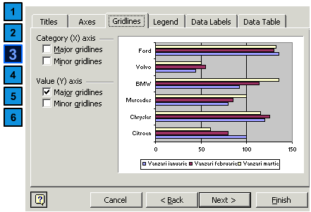
- Legend - stabiliti daca sa fie afisata legenda pentru graficul respectiv (Figura 4).
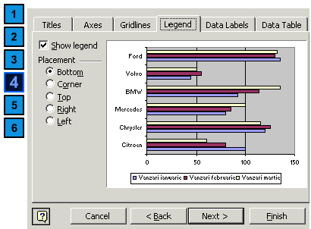
- Data labels - afiseaza pe grafic valorile care au condus la alcatuirea lui (Figura 5).
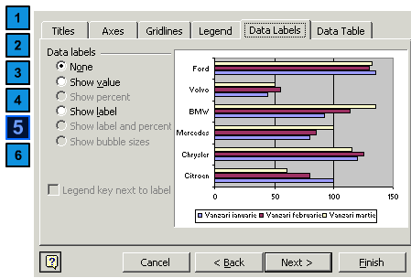
- Data table - afiseaza alaturi de grafic tabelul de valori (Figura 6).
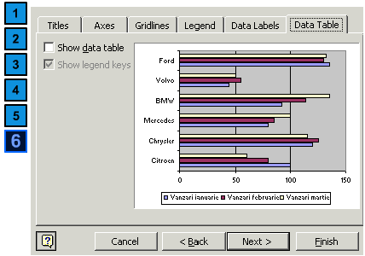
Cand ati parcurs toate optiunile, treceti la ultimul pas prin click pe Next.

8.5 INSERAREA GRAFICULUI
Ultimul pas este alegearea uneia din optiunile de pozitionare a graficului: intr-una din foile de calcul existente sau introducerea unei noi foi de calcul cu un nume definit de utilizator. Dupa ce ati ati ales faceti click pe Finish si Excel va introduce graficul in pozitia indicata (Figura 2).
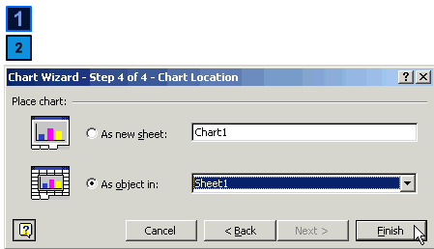
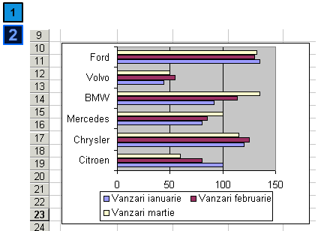
In continuare veti invata sa modificati dimnensiunea graficului, optiunile acestuia si chiar si pozitia lui in foaia de calcul.
8.6 MODIFICAREA GRAFICELOR
Dupa ce ati introdus un grafic in foaia de lucru veti dori sa-i schimbati pozitia sau sa-i ajustati dimensiunea. Pentru aceste operatii este suficient sa faceti click stanga o singura data pe grafic si acesta se va selecta. Acum putei prin tragere sa-l redimensionati (Figura 1) sau repozitionati (Figura 2).
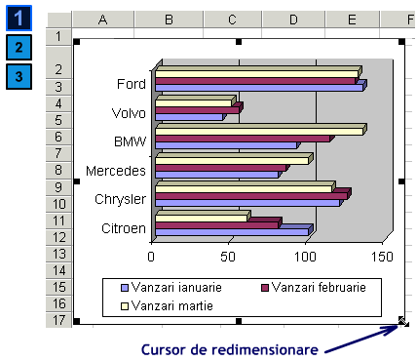
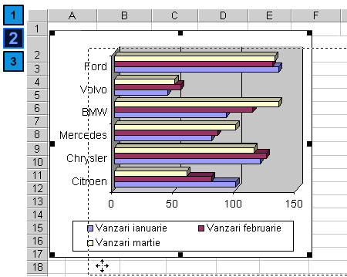
Daca faceti click dreapta in diferite zone din grafic veti putea modifica diferite proprietati ale acestuia, in principal culorile. Pentru a obtine din nou una din cele 4 ferestre de dialog ale Asistentului pentru grafice faceti click dreapta catre marginea graficului si alegeti una din optiunile Chart type, Source data, Chart options si Location (Figura 3).
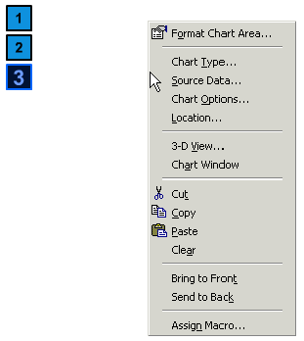
Pentru copierea sau mutarea graficelor, pasii sunt cei cunoscuti deja: intai selectati graficul, apoi activati comanda Copy (prin Ctrl-C sau cu ajutorul mouse-ului) sau Move (prin Ctrl-X sau cu ajutorul mouse-ului) si apoi inserati-l prin activarea comenzii Paste (prin Ctrl-V sau cu ajutorul mouse-ului).
Daca doriti sa stergeti un grafic, selectati-l mai intai printr-un click stanga si apoi apasati tasta Delete.

8.7 IDEI PRINCIPALE
Folositi graficele pentru a sintetiza cel mai bine informatia din tabele.
La realizarea graficelor veti fi ajutati de asistentul pentru grafice (Chart wizard). Parcurgeti cei 4 pasi si inserati graficul!
Dupa ce ati introdus un grafic in foaia de lucru puteti sa-l modificati (schimbati formatarea, redimensionati, repozitionati, modificati optiunile, etc). Meniul contextual este foarte variat in functie de unde ati executat click dreapta in grafic.
IX OBIECTE IN FOILE DE CALCUL
9.1INSERAREA OBIECTELOR
Obiectele sunt fisiere create cu alte programe, fisiere care pot fi introduse in Excel. Obiectele pot fi de foarte multe tipuri, dar cele mai des intalnite sunt imaginile (pozele) si textele cu format artisitic: Wordart. De asemenea, organigramele (Organization chart) sunt niste obiecte des intalnite in foile de calcul.
Introducerea obiectelor se realizeaza prin derularea meniului Insert si alegerea optiunii Object... (Figura 1). Aceasta are ca rezultat deschiderea unei ferestre de dialog care va lasa sa alegeti tipul de fisier (Figura 2).
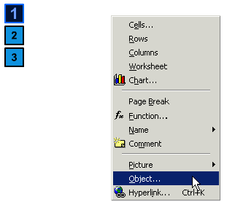
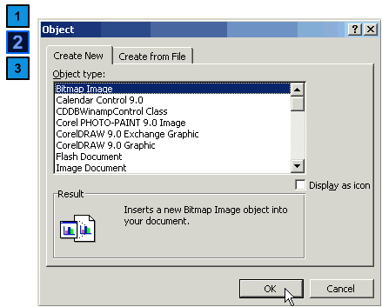
Dupa ce ati ales obiectul dorit, confirmati prin click pe OK. In foaia de lucru va fi introdus acest obiect si se va deschide programul cu care sunt create acel tip de fisiere. Editati obiectul respectiv iar cand ati terminat, inchideti fereastra si veti fi intrebat daca doriti sa salvati schimbarile si sa "updatati" obiectul din foaia de calcul (Figura 3).
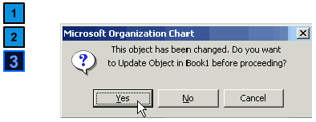
Confirmati prin click pe OK.

9.2 OBIECTE DE TIP IMAGINE
Derulati meniul Insert, submeniul Picture (Figura 1). Acesta prezinta urmatoarele optiuni:
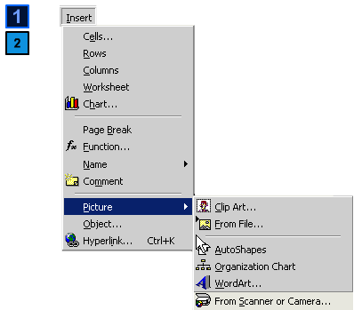
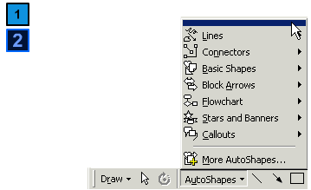
- Clip Art - acestea sunt imagini specifice pachetului Microsoft Office. Ele sunt impartite pe categorii (Animals, Bussiness, Entertainment, etc).
- From file - puteti alege orice imagine dintre cele care le aveti salvate pe harddisk. Se va deschide o fereastra in care specificati imaginea.
- Autoshapes - sunt forme predefinite dintre care puteti alege (linii, sageti, etc). Se va activa bara de intrumente Autoshapes. Acestea pot fi gasite si in partea de jos a ferestrei Excel (Figura 2)
- Organization Chart - puteti crea organigrame. Daca alegeti aceasta optiune se va deschide o fereastra speciala care va pune la dispozitie instrumente specifice crearii unei organigrame.
- Wordart - texte cu formatari artistice. Alegeti una din formele predefinite si apoi specificati textul care sa fie afisat.
- From scanner or Camera - daca aveti instalata aceasta optiune puteti introduce direct in Excel imagini scanate sau poze de la un aparat digital
9.3 MODIFICAREA OBIECTELOR
Modificarea obiectelor se realizeaza la fel cu modificarea graficelor:
- faceti un singur click stanga pe obiectul respectiv pentru a-l selecta. Odata selectat obiectul acesta poate fi:
  - repozitionat (prin tragere cu mouse-ul),
  - redimensionat (prin tragerea de patratelele de redimensionare),
  - sters (cu tasta Delete),
  - copiat sau mutat (Ctrl-C sau Ctrl-X si apoi Ctrl-V).
- faceti click dreapta pe obiect pentru a obtine meniul contextual aferent obiectului respectiv.
- faceti dublu-click pe obiect pentru a-l edita cu programul special asociat cu acel tip de fisiere.
- faceti click in afara obiectului pentru a inchide fereastra de editare a acestuia si a salva schimbarile.
9.4 IDEI PRINCIPALE
In Excel se pot introduce diferite obiecte. Obiectele sunt fisiere create cu alte programe.
Obiectele cel mai frecvent inserate sunt fisierele tip Clip Art, fisierele tip imagine (Picture) si organigramele (Organization chart).
Obiectele inserate pot fi repozitionate, redimensionate, sterse si editate. Editarea obiectelor inserate se face cu programele specifice care le-au creat. Dupa ce ati editat un obiect inchideti fereastra de editare si salvati schimbarile. Pentru anumite tipuri de obiecte este suficient sa faceti click in afara acestuia.

